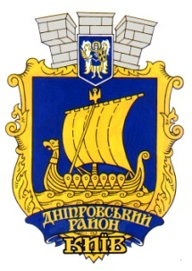

Дніпровська районна В місті Києві
державна АДМІНІСТРАЦІЯ

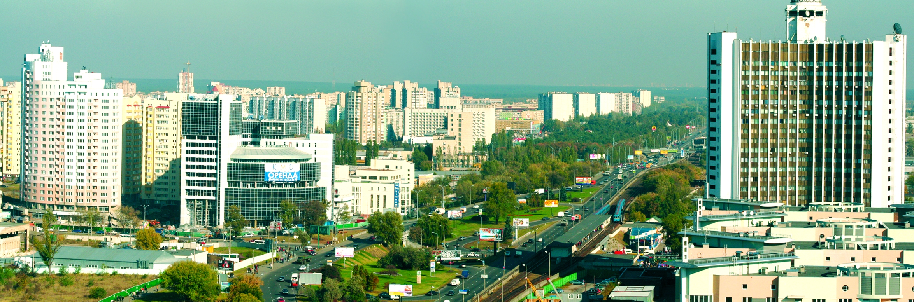

ІНФОРМАЦІЯ ПРО ПІДСУМКИ
економічного і соціального розвитку Дніпровського району мІСТА Києва
за cічень – ЧЕРВЕНЬ 2025 Року

2025 рік
Відділ економіки

З М І С Т

ЗМІСТ | 1
бюджетно-фінансова політика | 2
CФЕРА РЕАЛЬНОГО СЕКТОРУ ЕКОНОМІКИ 4
КАПІТАЛЬНІ ВКЛАДЕННЯ ТА КАПІТАЛЬНІ РЕМОНТИ 7
ЗАБЕЗПЕЧЕННЯ СФЕРИ УПРАВЛІННЯ КОМУНАЛЬНИМ МАЙНОМ | 8
розвиток СПОЖИВЧОГО РИНКУ ТА СФЕРИ ПОСЛУГ | 9
НаДАННЯ АДМІНІСТРАТИВНИХ ПОСЛУГ | 10
ПІДТРИМКА РОЗВИТКУ ПІДПРИЄМНИЦТВА | 11
РОЗВИТОК ЖИТЛОВо-КОМУНАЛЬНОГО ГОСПОДАРСТВА | 13
підтримка молоді, РОЗВИТОК фізичнОЇ культурИ і спортУ | 15
СЛУЖБА У СПРАВАХ ДІТЕЙ ТА СІМ’Ї | 20
соціальний захист населення | 23
ФУНКЦІОНУВАННЯ СИСТЕМИ ОХОРОНИ ЗДОРОВ’Я  ЗАБЕЗПЕЧЕННЯ ДОСТУПНОСТІ ЯКІСНИХ МЕДИЧНИХ ПОСЛУГ | 27
РОЗВИТОК СУЧАСНОЇ ТА ЯКІСНОЇ ОСВІТИ | 29
культурнО-МИСТЕЦЬКА діяльність | 40
робота щодо запобігання та реагування на надзвичайні ситуації техногенного та природного характеру | 55
ОСНОВНІ ПОКАЗНИКИ ЕКОНОМІЧНОГО І СОЦІАЛЬНОГО 57
РОЗВИТКУ ДНІПРОВСЬКОГО РАЙОНУ М. КИЄВА

Інформація про підсумки економічного і соціального розвитку Дніпровського району міста Києва за січень - червень 2025 року

У зв’язку з військовою агресією Російської Федерації проти України із 05 годин 30 хвилин 24 лютого 2022 року було введено воєнний стан в Україні згідно з Указом Президента України від 24 лютого 2022 року № 64/2022 «Про введення воєнного стану в Україні». Враховуючи зазначене, у січні - червні 2025 року діяльність Дніпровської районної в місті Києві державної адміністрації, у першу чергу, спрямовувалась на забезпечення роботи критичної інфраструктури та стабільне функціонування всіх галузей районного господарства, організацію допомоги Збройним Силам України і підрозділам територіальної оборони, а також недопущення погіршення гуманітарної ситуації в районі.

БЮДЖЕТНО-ФІНАНСОВА ПОЛІТИКА

Бюджетом міста Києва станом на 01.07.2025 року для головного розпорядника бюджетних коштів – Дніпровської районної в місті Києві державної адміністрації передбачалися видатки на реалізацію 45 бюджетних програм.
Планові показники видаткової частини бюджету міста Києва в частині Дніпровського району затверджено у сумі 4 737,1 млн грн (план І півріччя –
2 585,3 млн грн), зокрема:
по загальному фонду 3 304,1 млн грн (план І півріччя – 2 018,6 млн грн);
по спеціальному фонду – 1 433,0 млн гривень (план І півріччя – 566,7 млн грн).
Виконання бюджету за січень-червень 2025 року становить 2 005,8 млн грн, або 42,3% планових призначень року, зокрема: по загальному фонду
1 820,7 млн грн (55,1%) та спеціальному фонду – 185,2 млн грн (12,9%).
Обсяг фінансування видатків загального фонду порівняно з відповідним показником минулого року збільшився на 425,2 млн гривень.
Фінансування спеціального фонду бюджету збільшилося на 161,9 млн грн відносно попереднього року.

Структура видатків Дніпровського району міста Києва
в розрізі галузей за І півріччя 2025 року

Більшість видатків бюджету спрямовано на функціонування і розвиток закладів освіти. У звітному періоді обсяг видатків на утримання галузі «Освіта» склав 1 804,0 млн грн, що на 42,7% більше, ніж у 2024 році та становить 89,9% загальних видатків по району.
Обсяг фінансування галузі «Житлове господарство» склав 19,4 млн грн, що становить 1,0% загальних видатків по району.
Обсяг видатків на утримання галузі «Держане управління» склав
90,8 тис грн, що на 12,8% більше, ніж у 2024 році та становить 4,5 % загальних видатків по району.
Обсяг фінансування галузі «Соціальний захист та соціальне забезпечення» склав 38,0 млн грн, що на 14,8% більше, ніж у 2024 році та становить 1,9% загальних видатків по району.
Обсяг фінансування галузі «Фізична культура і спорт» склав
26,9 млн грн, що на 28,8% більше, ніж у 2024 році та становить 1,4% загальних видатків по району.
Обсяг фінансування галузі «Культура і мистецтво» склав 26,9 млн грн, що на 35,2% більше, ніж у 2024 та становить 1,3% загальних видатків по району.
Відповідно до вимог законодавства першочергово забезпечувалося фінансування заробітної плати працівників бюджетних установ, енергоносіїв, спожитих бюджетними установами.
На фінансування захищених статей бюджету протягом І півріччя 2025 року спрямовано 97,5% видатків загального фонду або 1774,9 млн гривень. В порівнянні з минулим роком зазначені видатки збільшилися на 30,1% або 410,8 млн грн.

Структура видатків Дніпровського району міста Києва
на фінансування захищених статей

Фінансування інших не першочергових витрат, проводилось згідно з пропозиціями розпорядників коштів бюджету, відповідно помісячного розпису бюджетних асигнувань, та взятих зобов’язань у межах наявних фінансових ресурсів бюджету та вимог передбачених постановою Кабінету Міністрів України від 09.06.2021 № 590 «Про затвердження Порядку використання повноважень Державною казначейською службою в особливому режимі в умовах воєнного стану».

СФЕРА РЕАЛЬНОГО СЕКТОРУ ЕКОНОМІКИ

Згідно останніх статистичних даних у Дніпровському районі м.Києва обліковується 100 суб’єктів господарювання, які здійснюють випуск і реалізацію промислової продукції або замовляють її виробництво. З них 56 підприємств виробляють продукцію на власних або орендованих потужностях і входять в промисловий комплекс району.
Кількість працюючих підприємств в розрізі видів промислової діяльності:
харчова промисловість – 7 підприємств;
хімічна промисловість, виробництво виробів із пластмас – 9 підприємств;
виробництво виробів з деревини, паперу та поліграфічна діяльність - 6 підприємств;
виробництво та розподіл електроенергії – 1 підприємство;
виробництво, ремонт транспортних засобів та устаткування - 1 підприємство;
виробництво машин та устаткування – 10 підприємств;
металургія та обробка металу – 12 підприємств;
виробництво інших неметалевих мінеральних виробів – 2 підприємства;
легка промисловість – 5 підприємств;
збір, заготівля, сортування, обробка та первинна переробка твердих промислових та побутових відходів - 2 підприємства;
виробництво апаратури - 2 підприємства;
фармацевтична галузь – 4 підприємств;
виробництво електричного устаткування - 1 підприємство;
інші галузі – 2 підприємства.
За останніми статистичними даними 14 підприємств Дніпровського району реалізовували свою продукцію на експорт, зокрема: ТОВ «ТАС ЕВОТЕК» - гнучкі пакувальні матеріали в країни: Молдова, Литва, Латвія, Македонія, Чехія, Великобританія; ТОВ «Науково-виробниче товариство «Дніпро-МТО» - холодильне та кріогенне обладнання для медичних та дослідних цілей у Німеччину, Литву; ТОВ «Інтерстарч Україна» - продукти для харчової промисловості (крохмали, сиропи, патока, кукурудзяне масло) в 10 країн: Європа (Німеччина, Словенія, Чехія, Польща), Китай, Латинська Америка; ТОВ «Сторожук» - металеві вироби в країни: Китай, Німеччина; ТОВ «Торговий дім «Гранд Афіш» - виготовлення рекламної поліграфії, зовнішньої реклами в Німеччину; ТОВ «Дарпак» - паперові вироби господарсько-побутового та санітарно-гігієнічного призначення в країни: Литва, Молдова, Грузія; ТОВ «Науково-виробнича фірма «Ірком-ЕКТ» - машини і устаткування для розфасування, лаки, фарби в країни: Польща, Узбекистан, Молдова; ТОВ «ЛІМ» - вироби з легких кольорових металів в Німеччину, Кіпр; ТОВ «Голнит» - хірургічний атравматичний шовний матеріал в країни: США, В’єтнам, Австралія, Малайзія, Ізраїль, Тайвань, Кувейт, Туреччина, Південна Африка, Молдова; ТОВ «Біркрафт» - крафтове пиво в Польщу, Великобританію, Нідерланди, Данію, Естонію, Латвію; ДП МНТЦ «Агробіотех» НАНУ та МОНУ- препарати для росту рослин в Узбекистан.
Проведена робота по залученню підприємств Дніпровського району міста Києва (лист від 14.02.2025 № 103-1412 Департаменту промисловості та розвитку підприємництва КМДА) взяти участь у міжнародній промисловій виставці AUTOMATICA 2025 в Німеччині 24-27 червня 2025 року для представлення промислового потенціалу міста Києва «Made in Kyiv», а саме: ТОВ «Компанія «ВЕРСІЯ», ТОВ «Український ваговий завод «Метас», ПрАТ «Українська технологічна компанія».
27 лютого 2025 року у Київській торгово-промисловій палаті відбулось засідання Міжнародного Трейд-клубу. Керівники столичних підприємств, зокрема Дніпровського району, провели індивідуальні зустрічі і переговори з представниками Посольств, торговельно-економічних місій, з метою налагодження ділових контактів із потенційними зарубіжними партнерами.
12 березня 2025 року проведено чергове засідання Ради директорів підприємств промислового комплексу, установ та організацій Дніпровського району м. Києва, на якому розглядались питання щодо:
практики отримання статусу критичного для підприємств, установ, організацій, які мають важливе значення для галузі національної економіки чи забезпечення потреб територіальної громади;
підсумків участі керівників столичних підприємств у засіданні Міжнародного Трейд-клубу, індивідуальних зустрічей і переговорів з представниками Посольств, торговельно-економічних місій, яке відбулось 27.02.2025 у Київській торгово-промисловій палаті, з;
реєстрації, актуалізації відомостей підприємств-експортерів для розміщення в електронному каталозі «Експортери міста Києва» 2025.
З метою забезпечення інноваційного розвитку послуг на ринку праці та підтримки конкурентоспроможності осіб на ринку праці проведена роз’яснювальна робота серед роботодавців району на засіданні районної Ради директорів промислового комплексу, установ та організацій.
У лютому 2025 року транспортна компанія «SAT» підписала меморандум про співпрацю з Київською логістичною школою з метою популяризації професій у сфері логістики, створення нових можливостей для навчання, забезпечення випускників перспективами працевлаштування та кар’єрного розвитку. Керівники (представники) компаній згідно укладених договорів про співпрацю протягом навчального року проводять екскурсії безпосередньо на виробництвах, тренінги із студентами закладів професійно-технічної освіти, де презентують свої підприємства і наявні вакантні місця.
18 березня 2025 року керівництвом ТОВ «Сторожук» була організована екскурсія на виробничі цехи підприємства із студентами професійно-технічного закладу м. Кременчук.
З метою сприяння зайнятості громадян з числа учасників бойових дій, фахівці ТОВ «Українські хімічні технології ЛТД» розробили програму підтримки громадян, що охоплює психологічну допомогу, індивідуальний супровід наставником та поетапне введення в обов’язки. Компанія впровадила програму «Зрозумій та підтримай» в рамках якої проводяться тренінги про посттравматичний стресовий розлад (ПТСР) та його вплив на цивільне життя. Зокрема, на підприємстві на даний час працевлаштовано понад 10 ветеранів війни, які повернулися до мирного життя.
З метою підтримки столичних виробників, визначення продукції і послуг високої якості та інформування про них споживачів проводиться робота з керівниками економічно активних суб’єктів господарювання району по долученні їх до участі у 2025 році в міському конкурсі «Столичний стандарт якості», організатором проведення якого є Київська торгово-промислова палата (лист від 08.05.2025 № 103-4394). За наявною інформацією надано дві заявки на участь в конкурсі.
З метою стимулювання експортно-орієнтованого виробництва у місті Києві за результатами фінансово-господарської діяльності підприємств за попередній 2024 календарний рік проводиться робота з керівниками економічно активних суб’єктів господарювання по долученні їх до участі у 2025 році в конкурсі «Кращий експортер року».
Проведена робота по залученню підприємств Дніпровського району міста Києва взяти участь у міжнародних виставках: «Riga Food 2025» у Латвії 4-6 вересня 2025 року для представлення промислового потенціалу міста Києва «Made in Kyiv», а саме: Інститут продовольчих ресурсів Національної академії аграрних наук України, ТОВ «Біркрафт» та «METELEK» в Іспанії 18-20 листопада 2025 року - ТОВ «Компанія «ВЕРСІЯ», ТОВ «Український ваговий завод «Метас», ПрАТ «Українська технологічна компанія», ТОВ «Науково-виробнича фірма «Інформація і технології».
Проводилась робота по долученню промислових підприємств району до реалізації Всеукраїнської економічної платформи «Зроблено в Україні» відповідно до положень Указу Президента України від 26.01.2024 № 31/2024, яка насамперед направлена на стимулювання ділової активності українських виробників, популяризацію та просування вітчизняного продукту.
Значна низка підприємств, реалізуючи заходи економічної платформи «Зроблено в Україні», брала участь у вітчизняних та міжнародних виставкових заходах і презентувала свою продукцію і послуги. Це виробничі компанії – ТОВ «Сторожук», ТОВ «Компанія «Енергія води», ТОВ «Техсервіс ВЕКО і партнер ГмбХ», ТОВ «Українські хімічні Технології ЛТД», ТОВ «ТК-Домашній текстиль» та інші.
За оперативною інформацією на підприємствах промислового комплексу створено 54 нових робочих місць (ТОВ «Сторожук» - 18, ТОВ «ІТАК» - 10, ПрАТ «Українська технологічна компанія» - 9, ТОВ «НВФ «Інформація і технології» - 9, ТОВ «АТЕМ-ГРУП» - 6, ДП НДІ «Еластик» - 1, ТОВ «Селтік» - 1).
Районною владою в межах повноважень здійснювалися заходи щодо створення сприятливих умов для підтримки і розвитку промисловості, торгівлі та споживчого ринку, усунення існуючих перешкод, що забезпечить скоріше відновлення бізнес-середовища в умовах воєнного стану.

КАПІТАЛЬНІ ВКЛАДЕННЯ ТА КАПІТАЛЬНІ РЕМОНТИ
Програмою економічного і соціального розвитку міста Києва на 2024-2026 роки (далі - Програма) та бюджетом м. Києва на 2025 рік на об’єкти, головним розпорядником коштів (замовником) по яких виступає Дніпровська районна в місті Києві державна адміністрація, передбачені капітальні видатки в розмірі 1 269,9 млн гривень. З них на капітальні ремонти – 597,8 млн грн та 672,1 млн грн на капітальне будівництво (будівництво споруд подвійного призначення із захисними властивостями протирадіаційного укриття в 4 закладах середньої освіти та в 1 дошкільному навчальному закладі району та реконструкція ліфтів у 14 житлових будинках).
Станом на 01.07.2025 року виконано роботи з капітального ремонту на загальну суму 97,2 млн гривень, капітального будівництва – 149,7 млн грн.
Загалом по Програмі станом на 01.07.2025 року освоєно коштів на суму 246,9 млн грн. Загальний рівень виконання становить 19,4 %.
Основні галузі районного господарства, куди у 2025 році були спрямовані кошти на проведення капітальних ремонтів:
«Житлово-комунальне господарство» – 180 об’єктів житлово-комунального господарства району, зокрема: 10 об’єктів ремонту найпростіших укриттів та захисних споруд цивільного захисту, на загальну суму 306,7 млн грн;
«Освіта» – 167 об’єктів галузі, зокрема: 13 об’єктів ремонту найпростіших укриттів та захисних споруд цивільного захисту, на загальну суму 259,3 млн грн;
«Соціальний захист та соціальне забезпечення» – 1 об’єкт галузі на загальну суму 7,0 млн грн;
«Культура та мистецтво» – 6 об’єктів на загальну суму 18,5 млн грн.
«Фізкультура і спорт» - 3 об’єкти на загальну суму 6,3 млн грн.

Забезпечення сфери управління комунальним майном
Станом на 01.07.2025 у використанні суб’єктів господарювання на умовах оренди знаходяться об’єкти нерухомого майна комунальної власності територіальної громади міста Києва, переданого до сфери управління Дніпровської районної в місті Києві державної адміністрації загальною площею 114,89 тис. кв. м, що становить 94,95 % у порівнянні з відповідним періодом минулого року.
Протягом січня-червня 2025 року за використання суб’єктами господарювання на умовах оренди об’єктів нерухомого майна комунальної власності територіальної громади м. Києва, переданого до сфери управління Дніпровської районної в місті Києві державної адміністрації нараховано 25 309,62 тис.грн, отримано орендних платежів в сумі 24 939,40 тис.грн (без ПДВ), що становить 98,5% від нарахованої орендної плати у звітному періоді. Заборгованість з орендних платежів на 01.07.2025 становить 4 114,37 тис. грн (без ПДВ), що становить 84,5 % обсягу заборгованості по орендній платі у порівнянні з відповідним періодом минулого року.
Відповідно до Закону України «Про орендну державного та комунального майна», Порядку передачі в оренду державного та комунального майна, затвердженого постановою Кабінету Міністрів України від 03.06.2020 № 483 та рішення Київської міської ради від 23.07.2020 № 50/9129 «Про деякі питання оренди комунального майна територіальної громади міста Києва» (зі змінами), враховуючи постанову Кабінету Міністрів України від 27.05.2022 № 634 «Про особливості оренди державного та комунального майна у період воєнного стану» Дніпровською районною в місті Києві державною адміністрацією, у відповідності до наданих повноважень орендодавця, здійснюються заходи щодо укладання та продовження договорів оренди комунального майна.
На виконання Закону України «Про оренду державного та комунального майна» та Порядку передачі в оренду державного та комунального майна, затвердженого постановою Кабінету Міністрів України від 03.06.2020 № 483 за результатами електронних аукціонів, що здійснюються в електронній торговій системі «Прозорро.Продажі» перераховано реєстраційні та гарантійні внески за січень - червень 2025 року до бюджету м. Києва 71 825,40 грн.
Дніпровська районна в місті Києві державна адміністрація спільно з балансоутримувачами вживає заходи щодо погашення заборгованості, зокрема проводять відповідну претензійно-позовну роботу.

РОЗВИТОК СПОЖИВЧОГО РИНКУ ТА СФЕРИ ПОСЛУГ

Станом на 01.07.2025 року в Дніпровському районі міста Києва 13 торгових і торгово-розважальних центрів великого формату, 484 підприємства торгівлі, 228 закладів ресторанного господарства, 6 ринків та торговельних майданчиків і 764 підприємства побутового обслуговування населення.
У січні-червні 2025 року фахівцями райдержадміністрації спільно з КП «Світоч» було організовано та проведено у вихідні дні 25 районних ярмарків з продажу сільськогосподарської продукції та продовольчих товарів, в яких взяли участь 1520 представників товаровиробників, фермерських та селянських господарств. Продукція на ярмарках реалізовувалась за цінами на 10-15% нижчими, ніж в роздрібній торговельній мережі та на ринках.
З метою недопущення виникнення на території Дніпровського району надзвичайних ситуацій природного, техногенного, соціального характеру, зокрема, медикобіологічного характеру, пов’язаних з інфекційними захворюваннями, отруєнням людей внаслідок споживання продуктів або води згідно з розпорядженням Дніпровської районної в місті Києві державної адміністрації від 05.03.2025 № 126 «Про створення робочої групи з питань дотримання суб’єктами господарювання вимог законодавства у відповідних сферах господарської діяльності на території Дніпровського району міста Києва» створено зазначену групу. До складу залучено представників структурних підрозділів райдержадміністрації, Департаменту промисловості та розвитку підприємництва, Департаменту міського благоустрою виконавчого органу Київської міської ради (КМДА), Головного управління Держпродспоживслужби в місті Києві, Центрального міжрегіонального управління Державної служби з питань праці, Державної установи «Київський міський центр контролю та профілактики хвороб Міністерства охорони здоров’я України», Головного управління Національної поліції у місті Києві.
За звітний період фахівцями зазначеної робочої групи було проведено комісійні обстеження 21 закладу торгівлі, ресторанного господарства та об’єктів торгівлі на сезонних ярмарках району.
Під час проведення моніторингу та збору інформації щодо діяльності суб’єктів господарювання, робочою групою була проведена роз’яснювальна робота стосовно вимог чинного законодавства та нормативно-правових актів щодо захисту прав споживачів, зокрема, у частині реалізації прав громадян на якісну, безпечну для їх життя та здоров'я продукцію.

НАДАННЯ АДМІНІСТРАТИВНИХ ПОСЛУГ

Стратегією розвитку міста Києва до 2026 року однією з оперативних цілей визначено створення сучасної та розгалуженої системи центрів надання адміністративних послуг європейського зразка та передбачено збільшення їх кількості.
Згідно з рішенням Київської міської ради від 20.04.2023 № 6307/6348 «Про внесення змін до рішення Київської міської ради від 28.07.2016 року №861/861 «Про визначення переліків адміністративних послуг, які надаються через центри надання адміністративних послуг в місті Києві» розширено 85 додаткових видів соціальних адміністративних послуг. Оновлений перелік передбачає надання 459 адміністративних послуг.
Через повномасштабне вторгнення російської федерації в Україну активно зросла внутрішня міграція, у зв’язку з чим щоденно для отримання соціальних послуг до Управління (Центру) надання адміністративних послуг зверталася велика кількість внутрішньо переміщених осіб з регіонів, розташованих у районах проведення бойових дій або які перебувають в тимчасовій окупації.
Протягом січня – червня 2025 року здійснювався прийом заявників за адресами: Харківське шосе, 18 та бульвар Івана Котляревського, 1/1, було зареєстровано 55 261 адміністративні справи з них надано 48 630 адміністративних послуг, а по 3 184 адміністративним послугам суб’єктами виконання надано вмотивовані відмови.
ПІДТРИМКА РОЗВИТКУ ПІДПРИЄМНИЦТВА

Діяльність Дніпровської районної в місті Києві державної адміністрації по виконанню Міської цільової програми сприяння розвитку промисловості, підприємництва та споживчого ринку на 2024-2025 роки направлена на реалізацію заходів з розвитку підприємництва, які націлені на створення умов для впровадження інновацій, активізації формування конкурентоспроможних вітчизняних підприємств.
У своїй діяльності райдержадміністрація дотримується основних принципів державної регуляторної політики та забезпечує виконання норм Закону України «Про засади державної регуляторної політики у сфері господарської діяльності». У звітному періоді районною владою регуляторні акти не приймались.
Згідно з даними Головного управління Державної податкової служби у м. Києві на обліку в державній податковій інспекції у Дніпровському районі м.Києва на 01.01.2025 перебувають 67,7 тис. суб’єктів господарської діяльності, в тому числі 30,8 тис. юридичних осіб та 36,9 тис. фізичних осіб-підприємців, що на 2,3 тис. суб’єктів більше ніж на початку 2024 року, а також на 7,1 тис. більше з моменту введення воєнного стану.
Відповідно до Закону України «Про державну реєстрацію юридичних осіб та фізичних осіб-підприємців» здійснюється державна реєстрація суб’єктів підприємництва.
Для скорочення часу та витрат громадян, підприємців на отримання документів дозвільного характеру у відповідності із Законом України «Про дозвільну систему у сфері господарської діяльності» функціонує районне управління (центр) надання адміністративних послуг. Державні адміністратори працюють в інформаційній системі «Єдиний дозвільний центр міста Києва».
Прийом документів та видача документів дозвільного характеру здійснюється за принципом організаційної єдності. Документи дозвільного характеру відповідно до постанови Кабінету Міністрів України від 21.08.2019 № 783 «Про внесення змін до розпорядження КМУ від 16.05.2014 № 523-р «Деякі питання надання адміністративних послуг органів виконавчої влади через центри надання адміністративних послуг» включені до переліку адміністративних послуг та не відокремлюються.
Інформація щодо видачі документів дозвільного характеру та зразки заяв розміщена на вебпорталі Дніпровської районної в місті Києві державної адміністрації.
У звітному періоді видано 614 дозвільних документів, водночас зафіксовано 100 офіційних відмов у видачі таких документів.
Дніпровська районна в місті Києві державна адміністрація сприяє створенню об’єктів інноваційної інфраструктури (бізнес-інкубаторів, програм підтримки стартапів, коворкінг-центрів).
Згідно останніх статистичних даних в Дніпровському районі м.Києва зареєстровані об’єкти ринкової інфраструктури підтримки підприємництва, зокрема: 30 лізингових компаній, 76 інвестиційних фондів і компаній, 8 банківських установ, 6 бізнес-центрів, 30 інноваційних компаній, 65 страхових організацій, 15 бірж, 54 інформаційно-консультативна установа, 24 громадських об’єднання підприємців, 30 кредитних спілок, 4 фонди підтримки підприємництва.
Створена і актуалізується електронна інформаційна база по відповідних об’єктах у районі (розділ вебпорталу «Підприємцям, Промисловцям», рубрика «Об’єкти інфраструктури підтримки підприємництва»), яка станом на 01.07.2025 налічує 44 об’єкта.
Для належної комунікації місцевих органів влади та підприємців щодо вирішення нагальних проблем бізнесової діяльності відбувається діалог між районною державною адміністрацією та підприємницькими структурами з актуальних питань економічного і соціального розвитку району і, зокрема, розвитку підприємництва.
З цією метою функціонує Координаційна рада з питань розвитку малого та середнього підприємництва при голові Дніпровської районної в місті Києві державної адміністрації, проводяться розширені наради з даної проблематики. Діалог між районною держадміністрацією та суб’єктами господарювання району відбувається також через засідання Громадської ради, Ради директорів підприємств промислового комплексу, установ та організацій району, на які запрошуються представники громадських організацій, підприємці, керівники промислових підприємств, наукових установ.
У звітному періоді засідання Координаційної ради не проводились, водночас відбулось 1 розширене засідання районної Ради директорів підприємств промислового комплексу, установ та організацій Дніпровського району при Дніпровській районній в місті Києві державній адміністрації.
Здійснювалась робота по виконанню заходів по підтримці підприємницьких ініціатив безробітних громадян.
Лівобережним управлінням філії Київського міського центру зайнятості «Кар’єрний центр» систематично проводяться семінари щодо спрямування безробітних громадян, зокрема внутрішньо переміщених осіб, на професійне навчання для започаткування власної справи з метою набуття теоретичних знань з основ обліку та оподаткування діяльності малого підприємництва, мікроекономічних питань, маркетингу, менеджменту та практичних вмінь щодо бізнес-планування.
Протягом січня-червня 2025 року продовжувалась реалізація урядової програми «єРобота», яка спрямована на стимулювання підприємницької діяльності та створення робочих місць і включає надання безповоротних грантів для відкриття і розвитку власної справи. Отримати гранти можуть як підприємці-початківці, так і громадяни, що вже мають досвід у бізнесі.
Приділяється увага інформаційно-консультативному забезпеченню. Для цього працює телефонна «гаряча лінія» (044-366-51-43). Основні звернення на «гарячу лінію» від суб’єктів підприємницької діяльності включали питання: перереєстрація СПД; отримання фінансово-кредитної підтримки; порядок надання в оренду нежитлових приміщень; подання документів щодо бронювання військовозобов’язаних працівників; проведення ярмаркових заходів на території району тощо.
На офіційному вебпорталі райдержадміністрації, а також в розділі «Підприємцям, Промисловцям», сторінці Facebook у звітному періоді було розміщено 120 інформаційних повідомлень щодо розвитку підприємництва.
Зокрема, підтримується рубрики «Об’яви, новини», оприлюднено перелік об’єктів нерухомого майна комунальної власності та господарюючих суб’єктів, які можуть бути надані в оренду. У рубриці «Успішні практики підприємництва» зроблені публікації про успішних столичних виробників, підприємства-експортери, учасників по Дніпровському району державної програми «Єробота».

РОЗВИТОК ЖИТЛОВО-КОМУНАЛЬНОГО ГОСПОДАРСТВА
У Дніпровському районі нараховується 1 400 житлових будинків, а саме:
будинків ЖБК – 115;
будинків ОСББ – 125;
відомчих будинків – 31;
інвестиційних будинків – 80;
будинків, де обрано управителів – 1033;
гуртожитків – 16 одиниць.
По галузі «Житлово-комунальне господарство» передбачено кошти на капітальний ремонт по «Програмі економічного і соціального розвитку м.Києва на 2024-2026 роки» в частині 2025 року на загальну суму 306,7 млн грн (180 об’єктів житлово-комунального господарства району, зокрема: 10 об’єктів ремонту найпростіших укриттів та захисних споруд цивільного захисту). Станом на 01.07.2025 року було виконано робіт по капітальному ремонту на суму 20,9 млн гривень.
В частині капітальних вкладень на 2025 рік виділено кошти на суму 40,0 млн грн (реконструкція 14 ліфтів). Станом на 01.07.2025 року кошти не освоювались.
Протягом січня-червня 2025 року КП «Керуюча компанія з обслуговування житлового фонду Дніпровського району м. Києва» (далі – КП «Керуюча компанія») виконала наступні роботи з поточного ремонту:
ремонт покрівель - 35 буд. на суму – 1 963,6 тис. грн;
ремонт електричних мереж - 24 буд. на суму – 489,5 тис.грн;
ремонт інженерних мереж - 19 буд. на суму – 781,5 тис. грн;
герметизація зовнішніх стиків стінових панелей - 48 буд. на суму – 1731,7 тис. грн;
ремонт фасадів - 6 буд. на суму – 280,5 тис. грн;
заміна вікна 1 шт. на суму – 21,5 тис. грн.
Станом на 01.07.2025 на обслуговуванні КП «Керуючій компанії» знаходиться 1 418 ліфтів, з них: 1254 – пасажирських та 164– вантажних.
За результатом проведення відкритих торгів КП «Керуючою компанією» укладено договір з ТОВ «Елевейтор-Сервіс» про надання послуг з повного технічного обслуговування ліфтів у житлових будинках комунальної власності. Ремонтні роботи поза межами регламенту обслуговування виконуються відповідно до договорів окремо укладених на кожен ліфт, що вийшов з ладу.
КП «Керуючою компанією» щоденно спільно з ТОВ «Елевейтор-Сервіс» проводиться моніторинг щодо забезпечення якісної та безперебійної роботи ліфтів у підпорядкованих житлових будинках.
Відповідно до укладених договорів між КП «Керуючою компанією» та ТОВ «Елевейтор-Сервіс» виконано ремонтних робіт з відновлення працездатності ліфтів на суму 1 323, 001 тис. грн.
Згідно з Рішенням Київської міської ради від 14.12.2023 № 7530/7571 «Про програму економічного і соціального розвитку м. Києва на 2024 -2026 роки » за звітний період було завершено і введено в експлуатацію 26 ліфтів.
БЛАГОУСТРІЙ
У зимовий період виконувались роботи з очищення твердого покриття дворів, тротуарів, контейнерних майданчиків від снігу, наледі, проводилось посипання територій піско-соляною сумішшю та було забезпечено належний санітарний стан територій.
Навесні було забезпечено прибирання прибудинкових територій після зимового періоду, здійснено благоустрій та утримання територій, проводились роботи з догляду за зеленими насадженнями та відновленню газонів. Здійснено вивезення опалого листя та інших рослинних відходів, вивезено близько 5,2 тис.м3. Завантажено з прибудинкових територій близько 18004,7 куб.м великогабаритних відходів.
Прибрано піскомет на внутрішньоквартальних проїздах та прибудинкових територіях. Проведено профілактичне очищення 616 зливоприймачів.
Проведено протиепідеміологічну обробку підвальних приміщень: з дератизації на площі 614 834 кв. м, з дезінсекції на площі 610 713 кв. м;
Відновлено 143 аварійних розриттів.
Було здійснено обстеження дитячих та спортивних майданчиків, аварійні елементи демонтовані, майданчики приведено до належного санітарного стану.
Також, у звітному періоді було проведено наступні роботи:
відремонтовано та встановлено 768 пог.м огороджень зеленої зони;
посаджено 446 кущів;
обкопано 1102 дерева та 1336 кущів;
видалено 185 сухостійних дерева, проведено санітарну обрізку та видалено гілля і омели на 356 деревах;
очищено, зафарбовано 205 будівель і споруд від графіті;
відновлено 502 кв.м асфальтового покриття прибудинкових територій;
проведено роботи по очищенню прибудинкових територій та зелених зон від покинутих автомобільних покришок, бетонних плит тощо.
На виконання розпорядження Київського міського голови В. Кличко від 14.03.2024 № 1093 «Про проведення весняного двомісячника з благоустрою, озеленення та поліпшення санітарного стану міста Києва у 2025 році» з 17 березня по 15 травня 2025 року у КП «Керуюча компанія з обслуговування житлового фонду Дніпровського району м. Києва» проведено двомісячник з благоустрою, озелененню та поліпшенню санітарного стану територій.
В рамках проведення весняного двомісячника працівники підприємства долучились до проведення весняних толок - 28 березня, 11 квітня, 02 та 09 травня 2025 року і здійснили прибирання прибудинкових та позабалансових територій на 41 локації.
До наведення порядку на зазначених територіях долучились АУП підприємства, представники громадськості та охочі кияни, всього взяли участь 435 осіб.

ПІДТРИМКА МОЛОДІ, РОЗВИТОК фізичнОЇ культуРИ І спортУ

Реалізація державної молодіжної політики та політики у сфері фізичної культури і спорту впродовж січня-червня 2025 року у Дніпровському районі міста Києва здійснювалась відповідно до чинного законодавства України, затверджених планів роботи, поточних доручень керівництва Департаменту молоді та спорту виконавчого органу Київської міської ради (Київської міської державної адміністрації) та Дніпровської районної в місті Києві державної адміністрації.
В закладах фахової передвищої, професійної та вищої освіти, що розташовуються в Дніпровському районі міста Києва у звітному періоді проводились різноманітні заходи до державних свят та пам’ятних дат таких, як День Соборності України, День пам’яті Героїв Крут, День Єднання, День Героїв Небесної Сотні, День українського добровольця, Міжнародний день рідної мови, День державного гімну України, День української жінки тощо.
Також, було організовано проведення наступних заходів:
06 лютого 2025 року спільно з Міжнародним благодійним фондом «Дар життя» організовано проведення для студентів Київського механіко-технологічного фахового коледжу семінару з протидії та профілактики насильства;
06 лютого 2025 року спільно з інспекторами ювенальної превенції було організовано проведення для студентів Київського механіко-технологічного фахового коледжу проведення семінару з профілактики правопорушень, навчання молоді навиків дотримання особистих прав, запобігання насильства та жорстокого поводження в сучасному суспільству;
10 лютого 2025 року спільно з представниками Управління протидії кіберзлочинам у м. Києві було організовано проведення інформаційно-виховний захід на тему «Кібербезпека: правила поводження в мережі Інтернет» для студентів Київського фахового коледжу туризму та готельного господарства;
11 лютого 2025 року спільно з Міжнародним благодійним фондом «Дар життя» було організовано проведення для студентів Київського механіко-технологічного фахового коледжу семінар з протидії та профілактики насильства;
18 лютого 2025 року спільно з представниками Управління протидії кіберзлочинам у м. Києві було організовано проведення інформаційно-виховний захід на тему «Кібербезпека: правила поводження в мережі Інтернет» для студентів Київського фахового коледжу туризму та готельного господарства;
19 лютого 2025 року спільно з інспекторами ювенальної превенції організовано проведення для студентів Київського механіко-технологічного фахового коледжу проведення семінару з профілактики правопорушень, навчання молоді навиків дотримання особистих прав, запобігання насильства та жорстокого поводження в сучасному суспільству;
20 лютого 2025 року спільно з Міжнародним благодійним фондом «Дар життя» організовано проведення для студентів Київського механіко-технологічного фахового коледжу семінару з протидії та профілактики насильства;
25 лютого 2025 року спільно з Міжнародним благодійним фондом «Дар життя» організовано проведення для студентів Київського механіко-технологічного фахового коледжу семінару з протидії та профілактики насильства;
07 березня 2025 року спільно з інспекторами ювенальної превенції організовано проведення для студентів Київського механіко-технологічного фахового коледжу проведення семінару з профілактики правопорушень, навчання молоді навиків дотримання особистих прав, запобігання насильства та жорстокого поводження в сучасному суспільству;
20 березня 2025 року спільно з інспекторами ювенальної превенції організовано проведення для студентів Київського механіко-технологічного фахового коледжу проведення семінару з профілактики правопорушень, навчання молоді навиків дотримання особистих прав, запобігання насильства та жорстокого поводження в сучасному суспільству;
04 квітня 2025 року спільно з фахівцями Служби у справах дітей та сім’ї виконавчого органу Київської міської ради організовано проведення для студентів фахового коледжу «Універсум» Київського столичного університету ім. Б. Грінченка. проведення семінару з «Стабілізації психо-емоційного стану в умовах надзвичайних ситуацій»;
05 квітня 2025 року спільно зі студентами факультету педагогічної освіти Київського столичного університету ім. Бориса Грінченка організовано проведення квесту для дітей Дніпровського району «Рятівники поспішають на допомогу»;
09 квітня 2025 року спільно з фахівцями Служби у справах дітей та сім’ї виконавчого органу Київської міської ради організовано проведення для студентів фахового коледжу «Універсум» Київського столичного університету ім. Б. Грінченка, проведення семінару з «Стабілізації психо-емоційного стану в умовах надзвичайних ситуацій»;
12 квітня 2025 року спільно зі студентами факультету педагогічної освіти Київського столичного університету ім. Бориса Грінченка організовано проведення квесту для дітей Дніпровського району «Рятівники поспішають на допомогу»;
15 квітня 2025 року спільно з фахівцями Служби у справах дітей та сім’ї виконавчого органу Київської міської ради організовано проведення для студентів фахового коледжу «Універсум» Київського столичного університету ім. Б. Грінченка. проведення семінару з «Стабілізації психо-емоційного стану в умовах надзвичайних ситуацій»;
19 квітня 2025 року спільно зі студентами факультету педагогічної освіти Київського столичного університету ім. Бориса Грінченка організовано проведення квесту для дітей Дніпровського району «Рятівники поспішають на допомогу»;
24 квітня 2025 року спільно з фахівцями Служби у справах дітей та сім’ї виконавчого органу Київської міської ради організовано проведення для студентів фахового коледжу «Універсум» Київського столичного університету ім. Б. Грінченка проведення семінару з «Стабілізації психо-емоційного стану в умовах надзвичайних ситуацій»;
26 квітня 2025 року спільно зі студентами факультету педагогічної освіти Київського столичного університету ім. Бориса Грінченка організовано проведення квесту для дітей Дніпровського району «Рятівники поспішають на допомогу»;
03 травня 2025 року спільно зі студентами факультету педагогічної освіти Київського столичного університету ім. Бориса Грінченка організовано проведення квесту для дітей Дніпровського району «Рятівники поспішають на допомогу»;
10 травня 2025 року спільно зі студентами факультету педагогічної освіти Київського столичного університету ім. Бориса Грінченка організовано проведення квесту для дітей Дніпровського району «Рятівники поспішають на допомогу»;
17 травня 2025 року спільно зі студентами факультету педагогічної освіти Київського столичного університету ім. Бориса Грінченка організовано проведення квесту для дітей Дніпровського району «Рятівники поспішають на допомогу»;
19 травня 2025 року спільно з фахівцями Київського професійного коледжу «Лівобережний» організовано проведення для студентів заходу в рамках тижня безбар’єрнорсті «Слухаємо серцем»;
21 травня 2025 року спільно з фахівцями Київського професійного коледжу «Лівобережний» організовано проведення для студентів заходу в рамках тижня безбар’єрнорсті «Тиша яка говорить»;
23 травня 2025 року спільно з фахівцями Київського професійного коледжу «Лівобережний» організовано проведення для студентів заходу в рамках тижня безбар’єрнорсті «Україна без бар’єрів»;
24 травня 2025 року спільно зі студентами факультету педагогічної освіти Київського столичного університету ім. Бориса Грінченка організовано проведення квесту для дітей Дніпровського району «Рятівники поспішають на допомогу».
Протягом березня, в рамках двомісячника благоустрою, організовано спільно з закладами фахової передвищої, вищої та професійної освіти прибирання парків, скверів та інших територій Дніпровського району міста Києва.
Впродовж звітного року спорту здійснювався підбір дітей пільгових категорій для направлення на оздоровлення, за путівками наданими Департаментом молоді та спорту до позаміських закладів оздоровлення і відпочинку. З відповідною заявою звернулись 350 осіб, 315 дітей було направлено на відпочинок.
З метою організації змістовного дозвілля дітей в поза навчальний час в Дніпровському районі працює Центр по роботі з дітьми та молоддю за місцем проживання (далі -Центр), який об’єднує в собі 30 клубів за місцем проживання. У клубах організовано роботу 126 гуртків та секцій, де проводять своє дозвілля 1 663 дитини району.
У січні-червні 2025 року в Центрі проводились різноманітні розважальні заходи, а також заходи до державних свят та пам’ятних дат таких, як День Соборності України, День пам’яті Героїв Крут, День Єднання, День Героїв Небесної Сотні, День українського добровольця, Міжнародний день рідної мови, День державного гімну України, День української жінки тощо.
Виховна робота в підліткових клубах за місцем проживання спрямована на формування вмінь та навичок за інтересами, забезпечення потреб дітей та молоді у творчій самореалізації, інтелектуальному, духовному і фізичному розвитку, підготовку до активної професійної та громадської діяльності, створення умов для соціального захисту та організації змістовного дозвілля відповідно до здібностей, обдарувань та стану здоров’я дітей.
Також, є одним з механізмів реалізації державної політики у сфері фізичної культури і спорту. Дана робота включає в себе не тільки безпосередню організацію та проведення фізкультурних і спортивних заходів у Дніпровському районі м. Києва, а й координацію роботи підпорядкованих відділу дитячо-юнацьких спортивних шкіл.
Спортивні школи є першою, основною і найважливішою сходинкою для юних спортсменів, під час проходження якої закладаються всі основні задатки для досягнення майбутніх перемог.
В підпорядкуванні Відділу молоді та спорту перебуває чотири дитячо-юнацькі спортивні школи - № 10, № 16, № 21 та дитячо-юнацька спортивна школа 3, в яких культивуються 17 видів спорту: баскетбол, боротьба вільна, гімнастика художня, естетична групова гімнастика, теніс настільний, шахи, легка атлетика, фехтування, футбол, гандбол, підводний спорт, водне поло, бокс, волейбол, дзюдо, черліденг, регбі. Кількість вихованців даних шкіл досягає - 2 776 дітей.
Одним із показників роботи дитячо-юнацьких спортивних шкіл є підготовка спортсменів-розрядників.
Впродовж звітного періоду «Постійно діючою комісією з присвоєння ІІ та ІІІ розрядів спортсменам при Відділі молоді та спорту Дніпровської районної в місті Києві державної адміністрації» присвоєно ІІ та ІІІ розряди 438 спортсменам району.
Шляхом організації і проведення в районі спортивних та фізкультурно-оздоровчих заходів здійснюється робота щодо формування у населення навичок здорового способу життя, залучення широких верств до занять фізичною культурою і спортом, розвитку фізичної культури та спорту.
Згідно з планом роботи Відділом молоді та спорту у звітному періоді проводились як традиційні заходи, так і започатковані нові спортивні заходи за участю спортивних установ та організацій, а саме:
05 січня 2025 року спільно з Федерацією загартовування та зимового плавання м. Києва проведено святковий захід – зустріч керівництва району з спортсменами Клубу загартовування та зимового плавання «Нептун»; протягом січня-червня 2025 року спільно з районним управлінням освіти проведено ІІ етап змагань «Пліч-о-пліч» всеукраїнські шкільні ліги з баскетболу, футзалу, волейболу, черліденгу, регбі-5, спортивного орієнтування, шахів та легкої атлетики;
01 березня 2025 року спільно з Дитячо-юнацькою спортивною школою № 21 та з Дитячо-юнацькою спортивною школою 3 проведено Відкритий чемпіонат Дніпровського району м. Києва з художньої гімнастики;
27 лютого 2025 року спільно з Дитячо-юнацькою спортивною школою № 16 проведено Відкритий чемпіонат Дніпровського району м. Києва з легкої атлетики «Веселі стрибунці»;
1-2 березня 2025 року спільно з відокремленим підрозділом Всеукраїнської асоціації бойових мистецтв комбат самозахист ІСО у місті Києві проведено відкритий чемпіонат Дніпровського району з бойових мистецтв комбат самозахист ІСО;
22 березня 2025 року спільно з Дитячо-юнацькою спортивною школою № 16 проведено Відкритий чемпіонат Дніпровського району м. Києва з футболу «Футбольні зірочки»;
4-6 квітня 2025 року спільно з відокремленим підрозділом Всеукраїнської асоціації бойових мистецтв комбат самозахист ІСО у місті Києві проведено відкритий чемпіонат Дніпровського району з бойових мистецтв комбат самозахист ІСО;
13 квітня 2025 року спільно з Федерацією загартовування та зимового плавання м. Києва і Клубом «Нептун» проведено спортивний захід – закриття сезону зимового плавання сезону 2024-2025 року;
28-30 квітня 2025 року спільно з Дитячо-юнацькою спортивною школою № 16 проведено Відкритий чемпіонат Дніпровського району м. Києва з баскетболу;
09 травня 2025 року спільно з Дитячо-юнацькою спортивною школою № 21 проведено Відкритий чемпіонат Дніпровського району м. Києва з підводного плавання (50 м, біласти);
23-24 травня спільно з Дитячо-юнацькою спортивною школою № 21 проведено Відкритий чемпіонат Дніпровського району м. Києва з гандболу пам’яті «Заслуженого майстра спорту» Лідії Шевченко»;
24 травня 2025 року спільно з Дитячо-юнацькою спортивною школою № 21 проведено Відкритий чемпіонат Дніпровського району м. Києва з гандболу пам’яті «Заслуженого майстра спорту» Лідії Шевченко»;
24 травня 2025 року спільно з Дитячо-юнацькою спортивною школою № 16 було проведено Відкритий чемпіонат Дніпровського району м. Києва з фехтування на шпагах «Юні мушкетери»;
02 червня 2025 року спільно з Дитячо-юнацькою спортивною школою № 16 проведено Відкритий чемпіонат Дніпровського району м. Києва з фехтування на рапірах «Юні мушкетери»;
06 червня 2025 року спільно з Дитячо-юнацькою спортивною школою № 10 проведено Відкритий чемпіонат Дніпровського району м. Києва з боксу «Відкритий ринг».

СЛУЖБА У СПРАВАХ ДІТЕЙ ТА СІМ’Ї

Забезпечення організаційно-правових умов соціального захисту
дітей-сиріт та дітей, позбавлених батьківського піклування
У січні-червні 2025 року проводилась робота щодо організації заходів соціального захисту дітей-сиріт та дітей, позбавлених батьківського піклування. На первинному обліку перебуває 351 дитина, з них: 174 – дітей-сиріт, 174 – дітей, позбавлених батьківського піклування, 3 – дитини без статусу (залишена без батьківського піклування). Із зазначених категорій дітей перебувають: під опікою та піклуванням – 287 дітей, на вихованні в ДБСТ- 28 дітей, виховуються в прийомних сім’ях – 3 дитини, в дитячих державних закладах на повному державному забезпеченні - 11 дітей, із них: навчально - реабілітаційний центр № 21 – 3 дитини; будинок для дітей – інвалідів – 3 дитини; малий груповий будиночок «Хепі - Хоум» - 5 дітей. В ПТУ навчається – 5 дітей. На кінець звітного періоду не влаштовані - 18 дітей, які перебувають по тимчасовій заяві у родичів та в закладах соціально-психологічної реабілітації для дітей міста Києва.
Впродовж звітного періоду на первинний облік поставлено 23 дитини, з них: 13 - дітей, які набули статусу дітей, позбавлених батьківського піклування, 7 – дітей – сиріт та 3 – дитини без статусу (залишена без батьківського піклування). У сімейні форми виховання влаштовано 16 дітей. На обліку перебуває 42 кандидати в усиновлювачі.
З метою здійснення систематичного нагляду за умовами утримання та виховання дітей-сиріт та дітей, позбавлених батьківського піклування, в сім’ях усиновителів, опікунів та піклувальників спеціалістами служби було здійснено обстеження 104 cім’ї, в яких проживають чи проживатимуть діти зазначених категорій. Взято під контроль питання збереження житла та майна 15 дітей-сиріт та дітей, позбавлених батьківського піклування.
У Дніпровському районі міста Києва функціонує 2 прийомні сім’ї, де перебувають 4 дитини та 3 дитячі будинки сімейного типу, в яких виховується 17 дітей-сиріт та дітей, позбавлених батьківського піклування.
З метою перевірки умов утримання та виховання дітей в прийомних сім`ях та дитячих будинках сімейного типу працівниками Служби у справах дітей та сім’ї (далі- Служба) відвідано прийомні сім’ї та дитячі будинки сімейного типу. Під час перевірки значна увага приділялась умовам утримання та виховання дітей в сім`ях, змінам у фізичному та розумовому розвитку дітей під впливом сімейного оточення, рівню адаптованості їх у суспільстві.
На сьогодні в Україні пріоритетною формою влаштування дітей-сиріт та дітей, позбавлених батьківського піклування є усиновлення. Громадяни, які виявили бажання усиновити дитину, звертаються до Cлужби для отримання консультації та постановки їх на облік, як кандидатів в усиновителі.
Дніпровська районна в місті Києві державна адміністрація, як орган опіки та піклування, забезпечує дотримання державних гарантій та реалізації прав дітей-сиріт та дітей, позбавлених батьківського піклування на збереження та забезпечення житлом. Протягом січня-червня 2025 року для дітей-сиріт, дітей позбавлених батьківського піклування та осіб з їх числа за рахунок Державної субвенції квартир придбано не було, поставлено на квартирний облік 4 дитини. Станом на 01.07.2025 року на квартирному обліку перебуває 51 дітей-сиріт, дітей, позбавлених батьківського піклування, а також осіб з їх числа, які досягли повноліття.
Забезпечення роботи Комісії з питань захисту прав дитини
З метою забезпечення захисту прав та законних інтересів дітей у районі працює Комісія з питань захисту прав дитини Дніпровської районної в місті Києві державної адміністрації, роботу якої забезпечує Служба, а саме: здійснює прийом громадян, формує необхідний пакет документів, виносить питання на розгляд Комісії та за результатом розгляду готує проєкти відповідних рішень.
У звітному періоді було проведено 12 засідань Комісії з питань захисту прав дитини Дніпровської районної в місті Києві державної адміністрації. За результатами звернень громадян та за поданням Служби на розгляд Комісії з питань захисту прав дитини було винесено 915 питань, а саме: затвердження індивідуальних планів соціального захисту дітей –103; призначення опіки над дітьми-сиротами та дітьми, позбавленими батьківського піклування – 21; повернення дітей в родину - 1; надання висновків щодо доцільності позбавлення батьківських прав громадян, які неналежно виконують батьківські обов’язки - 46; надання прізвища дитині – 5; надання дозволу на проходження дитиною огляду у лікаря психіатра - 20; надання висновку щодо визначення місця проживання дитини – 26; надання рішень щодо участі у вихованні дитини одного з батьків, який проживає окремо – 24; надання дозволів на дарування, продаж, придбання майна на право власності або право користування яким мають діти – 143; надання дозволу на реєстрацію дітей в органах РАЦСу – 2; надання статусу дитини, яка постраждала внаслідок воєнних дій та збройних конфліктів – 517; надання висновку -заперечення до суду про виселення та зняття з реєстрації дітей – 2; надання дозволу на усиновлення – 4; визнання дитини недієздатною - 1.

Проведення профілактичних рейдів та попередження
шкідливих звичок серед дітей
Служба вживає заходів щодо виявлення дітей, які жебракують та тривалий час проводять на вулиці без нагляду дорослих. Згідно із затвердженим графіком спеціалістами відділу захисту прав дітей Служби у січні-червні 2025 року, спільно з представниками сектору ювенальної превенції Дніпровського управління поліції Головного управління Національної поліції України в місті Києві та спеціалістами Дніпровського районного в місті Києві центру соціальних служб проведено 12 профілактичних рейдів «Діти вулиці», в ході яких перевірені місця найбільшої концентрації дітей, а саме: громадського відпочинку, станції метрополітену, розважальні заклади, комп’ютерні клубів та інтернет – кафе. Одночасно, в ході проведення рейдів спеціалісти Служби відвідали сім’ї, які опинилися у складних життєвих обставинах, з метою повернення дітей до навчальних закладів, виявлення дітей з якими жорстоко поводяться батьки чи дорослі, надання допомоги у працевлаштуванні, а за необхідності - влаштування дітей до закладів соціального захисту для дітей, своєчасної постановки на профілактичний облік, усунення причин і умов, внаслідок яких діти не були охоплені навчанням.

Профілактична робота з дітьми, які опинилися
у складних життєвих обставинах
Станом на 01.07.2025 року на обліку в Службі перебуває 1 827 дітей, які опинилися у складних життєвих обставинах та яких поставлено на облік з наступних причин: ухилення батьків від виконання батьківських обов’язків – 69; діти, які зазнали жорстокого поводження – 16; діти, які вимушено переселені із зони бойових дій – 4; діти, яким надано статус дитини яка постраждала в наслідок воєнних дій та збройних конфліктів - 1738.
З метою з’ясування причин, за яких сім’ї опинилися у складних життєвих обставинах, спеціалістами Служби здійснено 116 обстежень житлово-побутових умов проживання дітей. Поряд з цим, з батьками проведено профілактичну роботу щодо належного виконання батьківських обов’язків та попереджено про відповідальність згідно з чинним законодавством України. Одночасно взято під контроль питання збереження житла дітей. Поряд з цим, до Дніпровського районного в місті Києві центру соціальних служб направлено клопотання щодо здійснення соціального супроводу 6 сімей, діти з яких перебувають на обліку у Службі; до Дніпровського управління поліції Головного управління Національної поліції України в місті Києві направлено 6 клопотань про притягнення до адміністративної відповідальності батьків, які не виконують батьківські обов’язки належним чином; до районного суду подано 5 позовів про позбавлення батьків батьківських прав, які ухиляються від виконання батьківських обов’язків.
За звітний період значна увага приділялась профілактичній роботі, яка спрямована на соціальну адаптацію неповнолітніх, що скоїли правопорушення (злочин) або перебувають під слідством та перебувають на обліку у Дніпровському районному секторі Київського міського відділу з питань пробації Центрального міжрегіонального управління з питань виконання кримінальних покарань та пробації Міністерства юстиції. З підлітками та їх батьками проведено відповідну роботу та обстежено житлово-побутові умови проживання. З метою надання їм соціально-правової допомоги, інформацію передано до Дніпровського районного в місті Києві центру соціальних служб.

Реалізація сімейної політики
За січень-червень 2025 року Службою було прийнято та опрацьовано 554 звернення з питань оформлення посвідчення батьків багатодітної сім’ї та посвідчення дитини з багатодітної сім’ї, з них батькам було видано - 198 посвідчень, дітям 352 посвідчення. Було проведено й надано 187 консультацій на особистому прийомі щодо встановлення статусу та видачі посвідчення багатодітної сім’ї та дитини з багатодітної сім’ї.
Протягом звітного періоду на постійній основі надаються адміністративні послуги з подовження терміну посвідчень батьків багатодітної сім’ї та дитини з багатодітної сім’ї. Працівниками Служби було прийнято та опрацьовано 517 заяв для оформлення статусу дитини, яка постраждала внаслідок воєнних дій та збройних конфліктів, за результатами розгляду яких статус було встановлено. На підставі розпорядження про встановлення статусу, необхідна інформація своєчасно вноситься в єдину інформаційну аналітичну систему «Діти» до карток дітей, які отримали статус дитини, яка постраждала внаслідок воєнних дій та збройних конфліктів.
Ще одним напрямком роботи Служби є видача погоджень для виїзду за межі України дитини у супроводі третьої особи. За звітний період було прийнято, опрацьовано та видано 113 погоджень для виїзду за кордон дітей.
Також, у січні-червні 2025 року в рамках святкування загальноміського свята до Міжнародного дня сім’ї, Дня матері та Дня батька, Службою було підготовлено подання документів на розгляд до Служби у справах дітей та сім'ї виконавчого органу Київської міської ради (Київської міської державної адміністрації) на нагородження Подяками Київського міського голови багатодітну матір та багатодітного батька.
Поряд з цим, Службою здійснювалося ведення реєстру жінок, яким присвоєно почесне звання України «Мати-героїня», оформлення документів для отримання почесного звання жінкою, яка народила і виховує п’ять та більше дітей. Всього у Дніпровському районі міста Києва станом на 01.07.2025 року 75 жінкам присвоєно почесне звання «Мати-героїня», зокрема протягом звітного періоду Службою підготовлено клопотання на чотирьох багатодітних матерів, щодо відзначення їх почесним званням України «Мати-героїня».

СОЦІАЛЬНИЙ ЗАХИСТ НАСЕЛЕННЯ

Серед соціальних пріоритетів діяльності є організація виконання комплексних програм та заходів щодо поліпшення становища соціально вразливих верств населення, сімей та громадян, які перебувають у складних життєвих обставинах, та всебічне сприяння в отриманні ними соціальних виплат та послуг за місцем проживання/перебування. З цією метою щоденно проводиться робота по реалізації цілої низки законодавчих та нормативних актів.
На районному рівні соціальна політика реалізувалася через виконання функцій призначення державних соціальних допомог та компенсацій з урахуванням складу сім’ї, її доходів, віку дітей.
Станом на 01.07.2025 на обліку перебуває 7,5 тис. одержувачів державної допомоги згідно зі Законом України «Про державну допомогу сім’ям з дітьми» та 0,8 тис. малозабезпечених сімей, яким надається державна соціальна допомога.

Перебуває на обліку | 2024  рік | 2025  рік | 2025 р. до 2024 р., %
Одержувачі державної допомоги сім’ям з дітьми, тис. осіб, із них: | 7,7 | 7,5 | 97,4
по вагітності та пологам | 0,2 | 0,2 | 100
одноразових при народженні дитини | 5,6 | 5,9 | 105,4
на дітей під опікою чи піклуванням | 0,2 | 0,4 | 200
на дітей одиноким матерям | 0,2 | 0,3 | 150
тимчасової державної допомоги по несплаті аліментів | 0,07 | 0,096 | 137,1
багатодітних сімей | 1,0 | 0,3 | 30
одноразової матеріальної допомоги «пакунок малюка» | 0,4 | 0,3 | 75
догляд за дитиною «муніципальна няня» | 0,006 | 0,012 | 200
Малозабезпечені сім’ї, яким надається державна соціальна допомога, тис. сімей | 0,5 | 0,8 | 160

Станом на 01.07.2025 також на обліку перебуває 9,5 тис. одержувачів компенсаційних виплат, з них: одержувачів компенсацій і допомог згідно зі Законом України «Про статус і соціальний захист громадян, які постраждали внаслідок Чорнобильської катастрофи» – 3,1 тис. осіб; одержувачів державних соціальних допомог особам з інвалідністю з дитинства та дітям з інвалідністю – 4,1 тис. осіб; одержувачів допомоги по догляду за психічно хворими – 0,3 тис. осіб; одержувачів компенсації фізичним особам, які надають соціальні послуги – 0,3 тис. осіб; одержувачів державної соціальної допомоги особам, які не мають права на пенсію та особам з інвалідністю – 1,7 тис. осіб.
Протягом січня-червня 2025 року було призначено 1 866 державних допомог сім’ям з дітьми, з них: по вагітності та пологам – 293 особам; одноразова допомога при народженні дитини – 1062 особам; на дітей під опікою чи піклуванням – 99 особам; на дітей одиноким матерям – 137 особам; при усиновленні – 8 сім’ям; багатодітним – 239 сім’ям; «муніципальним няням» – 12 особам; по догляду за хворою дитиною – 16 особам. Також, 287 особам призначено одноразову матеріальну допомогу «пакунок малюка». Призначено допомоги відповідно до Постанови Кабінету Міністрів України від 22.02.2006 року № 189 «Про порядок призначення та виплати тимчасової державної допомоги дітям, батьки яких ухиляються від сплати аліментів, не мають можливості утримувати дитину або місце проживання їх невідоме» – 52 особам. За звітний період також призначено 535 державних соціальних допомог малозабезпеченим сім’ям.
За період з 01.01.2025 по 30.06.2025 призначено державну соціальну допомогу особам з інвалідністю з дитинства – 466 особам, державну соціальну допомогу особам, які не мають права на пенсію – 264 особам, допомогу по догляду за психічно хворим – 144 особам.
Крім того, протягом І півріччя 2025 року було призначено 1 576 грошових компенсацій різного виду згідно зі Законом України «Про статус і соціальний захист громадян, які постраждали внаслідок Чорнобильської катастрофи».
Продовжується ведення інформаційної бази даних про внутрішньо переміщених осіб та обмін інформацією щодо розв’язання проблем, пов’язаних з їх соціальним захистом, у питанні відновлення всіх соціальних виплат. Так, за період з 01 січня по 30 червня 2025 року сформовано та видано 3 290 довідок внутрішньо переміщеним особам, які після введення воєнного стану перемістилися до Дніпровського району м. Києва з регіонів, де відбуваються активні бойові дії.
Станом на 01.07.2025 на обліку в Єдиній інформаційній базі даних про внутрішньо переміщених осіб в Дніпровському районі м. Києва перебуває 58,4 тис. громадян, з них 39,8 тис. внутрішньо переміщених осіб, які стали на облік з 24.02.2022 (після введення в країні воєнного стану).
На виконання постанови Кабінету Міністрів України від 20.03.2022 № 332 впродовж січня – червня 2025 року було прийнято близько 2,2 тисяч рішень про призначення допомоги на проживання внутрішньо переміщеним особам у розмірі 3 тисячі гривень на кожну дитину або людину з інвалідністю, та у розмірі 2 тисячі гривень на кожну іншу особу.
Станом на 01.07.2025 по Дніпровському району значаться: 513 загиблих/померлих ветеранів війни, захисників та захисниць України; 845 членів сімей загиблих/померлих ветеранів війни, захисників та захисниць України, зокрема 221 неповнолітня дитина. Вказані особи знаходяться під постійним контролем органів виконавчої влади, які сприяють їм у вирішенні соціально-побутових питань, матеріального забезпечення та надання їм всілякої допомоги та підтримки.
На виконання постанови Кабінету Міністрів України від 19.10.2016 № 719 «Питання забезпечення житлом деяких категорій осіб, які захищали незалежність, суверенітет та територіальну цілісність України, а також членів їх сімей» (із внесеними змінами) комісією щодо розгляду заяв членів сімей загиблих військовослужбовців та інвалідів про виплату грошової компенсації (далі – комісія) протягом І півріччя 2025 року було розглянуто 12 звернень, призначено грошову компенсацію для придбання житла 12 особам з інвалідністю внаслідок війни.
Протягом звітного періоду грошова допомога на поховання безробітних громадян працездатного віку призначена 131 особі.
Проводилася робота з прийому документів для ідентифікації соціального додатку багатофункціональної електронної пластикової картки «Картка киянина» окремим категоріям громадян. У січні- червні 2025 року з питань користування «Картками киянина», підтвердження права на пільги та подовження терміну дії пільг звернулося близько 3,8 тис. осіб.
Згідно зі Законом України «Про соціальні послуги» з метою організації надання соціальних послуг, спрямованих на профілактику складних життєвих обставин, подолання або мінімізацію їх негативних наслідків, особам/сім’ям, які перебувають у складних життєвих обставинах, забезпечувалася робота з ведення Реєстру надавачів та отримувачів соціальних послуг (далі – Реєстр). Протягом І півріччя 2025 року до Реєстру внесено інформацію про 560 отримувачів соціальних послуг, та прийнято відповідні рішення про надання соціальних послуг.
Станом на 01.07.2025 в Реєстрі міститься інформація про 9 010 отримувачів соціальних послуг. Видано направлення на навчання/складання іспиту 34 особам для підготовки та перепідготовки фізичних осіб, які надають соціальні послуги з догляду без здійснення підприємницької діяльності на професійній основі (в реєстрі міститься інформація про 151 особу).
За період з 01.01.2025 по 30.06.2025 Управлінням соціальної та ветеранської політики Дніпровської районної в місті Києві державної адміністрації зареєстровано та опрацьовано 515 повідомлень про випадки домашнього насильства та/або насильства за ознакою статі, відповідно до яких постраждалими є 622 особи, з них: жінки – 407, чоловіки – 99, діти – 116. Направлено до Дніпровського районного в місті Києві центру соціальних служб для отримання соціальних послуг 18 осіб.
Згідно з Розпорядженням Київського міського голови від 12.01.2024 № 25 «Про деякі питання надання одноразової адресної матеріальної допомоги киянам, які опинилися в складних життєвих обставинах в результаті пошкодження чи руйнування житлового будинку (квартири) внаслідок надзвичайної ситуації воєнного характеру, спричиненої збройною агресією Російської Федерації проти України у 2024 році» прийнято документи від 6 мешканців району для надання одноразової адресної матеріальної допомоги.
Відповідно до Порядку надання одноразової адресної допомоги киянам, які опинилися в складних життєвих обставинах в результаті пошкодження чи руйнування житлового будинку (квартири) в місті Києві, спричиненого збройною агресією Російської Федерації проти України, затвердженого наказом Департаменту соціальної та ветеранської політики виконавчого органу Київської міської ради (Київської міської державної адміністрації) від 24 червня 2025 року № 263, зареєстрованого в Центральному міжрегіональному управління міністерства юстиції (м. Київ) 26 червня 2025 року за № 140/1457, прийнято документи від 225 мешканців району для отримання одноразової адресної матеріальної допомоги.
Центром комплексної реабілітації для осіб з інвалідністю Дніпровського району міста Києва надавався комплекс соціальних та реабілітаційних послуг дітям та особам з інвалідністю віком від 0 до 35 років.
Протягом І півріччя 2025 року 148 дітей/осіб, зокрема – 28 сімей внутрішньо переміщених осіб з інвалідністю отримали 92 309 видів соціальних та реабілітаційних послуг, а саме: педагогічні, психологічні, ранньої реабілітації та раннього втручання, фізкультурно-спортивної реабілітації, медичні, денного догляду, денного догляду дітей з інвалідністю, догляду вдома, соціальної адаптації, соціальної реабілітації осіб з інтелектуальними та психічними порушеннями, соціально-трудової адаптації, консультативно-інформаційні та транспортні.
Станом на 01.07.2025 у відділенні раннього втручання «комплексну послугу» раннього втручання отримує 20 сімей, з них – 2 сім’ї внутрішньо переміщених осіб.

ФУНКЦІОНУВАННЯ СИСТЕМИ ОХОРОНИ ЗДОРОВ’Я, ЗАБЕЗПЕЧЕННЯ ДОСТУПНОСТІ ЯКІСНИХ МЕДИЧНИХ ПОСЛУГ

Протягом січня-червня 2025 року у Дніпровському районі міста Києва задекларовано 260 434 особи, з них дорослих – 212 431осіб, або (81,56%) і 48 003 дітей, або (18,43%). Осіб пенсійного віку – 68986 осіб (26,48%), АТО – 1186 осіб, ВПО – 1307 осіб.
Медичну допомогу мешканцям Дніпровського району м. Києва надають 6 комунальних некомерційних підприємств: 5 центрів первинної медико-санітарної допомоги (24 амбулаторій загальної практики сімейної медицини, 12 з яких є відокремленими; обслуговується 73,4 % населення району) та 1 консультативно-діагностичний центр (для дорослого та дитячого населення). Ці заклади задовольняють потреби населення у первинній та вторинній (спеціалізованій) амбулаторній медичній допомозі згідно з договорами на медичне обслуговування укладеними з Національною службою здоров’я України.
Комунальне некомерційне підприємство «Центр первинної медико - санітарної допомоги № 1» | вул. Чорних Запорожців, 26
АСМ № 1 | вул. Райдужна, 23-А
АСМ № 2 і № 3 | вул. Чорних Запорожців, 26
АСМ № 5 | вул. Райдужна, 14
АСМ № 6 | вул. Кибальчича, 13-А
АСМ № 7 | Воскресенський просп., 10
АСМ № 8 | вул. Дашкевича, 7
Комунальне некомерційне підприємство «Центр первинної медико - санітарної допомоги № 2» | просп. Павла Тичини, 22
АСМ № 1 | просп. Миру, 19/18
АСМ № 2 і № 3 | просп. Тичини, 22
АСМ № 4 | просп. Тичини, 12
Комунальне некомерційне підприємство «Центр первинної медико - санітарної допомоги № 3» | вул. Черчилля, 31
АСМ № 1 | вул. Черчилля, 31
АСМ № 2 і № 3 | вул. Солов’яненка, 4-А
Комунальне некомерційне підприємство «Центр первинної медико - санітарної допомоги № 4» | вул. Пластова, 23
АСМ № 1 | вул. Пластова, 23
АСМ № 2 | вул. Алматинська, 2
АСМ № 3 | вул. Алматинська, 37-Б
АСМ № 4 | вул. Дністерська, 19
АСМ № 5 | вул. Рогозівська, 6
АСМ№ 7 | пров. Лобачевського, 2
Комунальне некомерційне підприємство «Центр первинної медико - санітарної допомоги «Русанівка» | вул. Ентузіастів, 49
АСМ № 1 | вул. Ентузіастів, 49
АСМ № 2 | вул. Ентузіастів, 13-А
АСМ № 3 | вул. Шептицького, 5
Комунальне некомерційне підприємство «Консультативно - діагностичний Центр» | вул. Шептицького, 5
Філія № 1 | вул. Чорних Запорожців, 26, вул. Дашкевича,7,
Філія № 2 | просп. Тичини, 22
Філія № 3 | вул. Черчилля, 31
Філія № 4 | вул. Ентузіастів, 49
Філія № 5 | вул. Шептицького, 5
Філія № 6 | вул. Ентузіастів, 13-А,  просп. Тичини, 12

На даний час на території Дніпровського району функціонують 3 стаціонарні заклади сфери управління Департаменту охорони здоров’я виконавчого органу Київської міської ради (Київської міської державної адміністрації).

КНП «Київська міська клінічна лікарня № 3» | вул. Чорних Запорожців, 26
КНП «КМЦ нефрології та гемодіалізу» | вул.Чорних Запорожців, 26
КНП «Київська міська дитяча клінічна лікарня 2» | просп. Навої, 5

КНП «Київська міська клінічна лікарня № 2» (вул. Краківська, 13) реорганізована шляхом приєднання до КНП «КМЦ нефрології та гемодіалізу» з втратою статусу юридичної особи;
КНП «Київська міська клінічна лікарня № 11» (вул. Рогозівська, 6) реорганізована шляхом приєднання до КНП «Київська міська клінічна лікарня № 1» з втратою статусу юридичної особи;
КНП «Київський міський пологовий будинок № 6» (вул. Чорних Запорожців, 26) реорганізовано шляхом приєднання до КНП «Київська міська клінічна лікарня № 3» з втратою статусу юридичної особи.
Амбулаторну медичну допомогу населенню району надають 462 лікаря і 487 молодших спеціалістів з медичною освітою. В цілому, по галузі укомплектованість штатними посадами становить 81,13%.
Щодо оплати праці, заробітна плата медичним працівникам виплачується в повному обсязі з урахуванням вимог Постанови Кабінету Міністрів України від 12.01.2022 №2. За січень-червень 2025 року середня заробітна плата працівників закладів охорони здоров’я амбулаторної ланки в порівнянні з відповідним періодом 2024 року знизилась на - 0,66 %. За рахунок власних надходжень у закладах частково покращилося їх матеріально-технічне забезпечення, поточне утримання закладів тощо. На даний час кредиторська заборгованість із заробітної плати у закладах відсутня. Заробітна плата виплачується вчасно та у повному обсязі.
В рамках виконання Урядової програми «Доступні ліки» в закладах охорони здоров’я первинної ланки продовжується проведення активної роботи щодо призначення і виписки медикаментів пацієнтам, хворим на серцево-судинні захворювання, цукровий діабет ІІ типу, бронхіальну астму.
Протягом січня-червня 2025 року звернулося 20 178 особи з даними захворюваннями, яким виписано 54 411 рецептів на відшкодування вартості лікарських засобів.
Щодо продовження розпочатої у 2018 році приписної кампанії з вибору пацієнтом лікаря первинної ланки та укладання з ним декларації на медичне обслуговування, станом на 01.07.2025 у Дніпровському районі м. Києва в системі E-Health зареєстровані 188 лікарів первинної ланки (100% від загальної кількості лікарів первинної ланки) укладено 260 434 декларацій з пацієнтами, що становить 73,4% від населення, яке перебуває на медичному обслуговуванні у закладах охорони здоров’я первинної ланки Дніпровського району м.Києва.

РОЗВИТОК СУЧАСНОЇ ТА ЯКІСНОЇ ОСВІТИ

ЗАГАЛЬНА СЕРЕДНЯ ОСВІТА
Мережа закладів загальної середньої освіти району забезпечує доступність і якість освіти відповідно до вимог суспільства, що динамічно розвивається, запитів громадськості та потреб держави. У 2024/2025 навчальному році відповідно до освітнього рівня та особливостей учнівського контингенту до мережі закладів освіти району входив 74 заклад загальної середньої освіти (54 заклади комунальної та 20 приватної форми власності).

Кількість класів та учнів
у закладах загальної середньої освіти району за останні три роки

Навчальний рік | Кількість ЗЗСО | Кількість класів  у ЗЗСО | Кількість учнів  у ЗЗСО | Середня наповнюваність  комунальних ЗЗСО  (без приватних та спеціальних ЗЗСО) | Кількість учнів  1класів  у ЗЗСО | Кількість учнів  10-х класів  у ЗЗСО
2022/2023 | 66 | 1460 | 38850 | 28,4 | 3400 | 1930
2023/2024 | 68 | 1402 | 8761 | 29,4 | 3372 | 2085
2024/2025 | 74 | 388 | 37816 | 29,2 | 2841 | 2379

З метою приведення закладів освіти у відповідність до законів України «Про освіту», «Про повну загальну середню освіту» в Дніпровському районі триває трансформація закладів загальної середньої освіти. На кінець звітного періоду з 54 закладів загальної середньої освіти комунальної форми власності району в 52 ЗЗСО (96,3 %) відповідно до статті 35 Закону України «Про повну загальну середню освіту», на виконання відповідних рішень Київської міської ради змінено тип та найменування.
Станом на 01.07.2025 року два ЗЗСО району здійснили необхідні організаційно-правові заходи щодо зміни типу та найменування: Початкові школи Монтессорі, № 103 Дніпровського району м. Києва.
Пріоритетним питаннями загальної середньої освіти залишається питання впровадження реформи «Нова Українська Школа». В основі реформи – нові компетентності, практична спрямованість знань, створення нового безпечного освітнього простору тощо. Починаючи з 2018 року, прийом до 1 класів здійснюється відповідно до території обслуговування закладів освіти. З цією метою було підготовлено проєкт розпорядження Дніпровської районної в місті Києві державної адміністрації щодо закріплення за закладами загальної середньої освіти територій обслуговування (з урахуванням розвитку мережі закладів загальної середньої освіти Дніпровського району м. Києва на період 2019-2025 років).
У 2025/2026 навчальному році в закладах загальної середньої освіти комунальної форми власності територіальної громади міста Києва заплановано відкрити 100 перших класів, у яких прогнозовано навчатиметься 2 332 учні, з них: у ЗЗСО – 95 класів (2280 учнів), у спеціальних школах – 5 класів (52 учні).
Станом на 01.07.2025 року до перших класів закладів загальної середньої освіти зараховано 2 423 майбутніх першокласника.
На виконання статті 74 Закону України «Про освіту», з метою наповнення Реєстру суб’єктів освітньої діяльності (закладів загальної середньої освіти) Єдиної державної електронної бази з питань освіти (ЄДЕБО) систематично вносяться до Реєстру актуальні дані щодо закладів загальної середньої освіти району (незалежно від форм власності).
На виконання законів України «Про освіту», «Про повну загальну середню освіту», наказів Міністерства освіти і науки України від 02.07.2021 № 767 «Деякі питання виготовлення, видачі та обліку документів про початкову освіту»,
від 14.07.2015 № 762 «Про затвердження Порядку переведення учнів закладу загальної середньої освіти на наступний рік навчання» (зі змінами),
від 10.12.2003 № 811 «Про затвердження Положення про ІВС «ОСВІТА» та Порядку замовлення документів про базову середню освіту та повну загальну середню освіту, видачі та обліку їх карток» (зі змінами) була проведена перевірка відповідної документації для формування бази даних випускників
2025 року на виготовлення документів про початкову, базову середню та повну загальну середню освіту.
У 2025 році 2019 випускників 11 класів закладів освіти Дніпровського району отримали свідоцтва про здобуття повної загальної середньої освіти, з них: 286 – свідоцтва з відзнакою; 3 816 випускників 9 класів отримали свідоцтва про здобуття базової середньої освіти, з них: 443 – свідоцтва з відзнакою, 18 – свідоцтва для осіб з особливими освітніми потребами, зумовленими порушеннями інтелектуального розвитку. Крім того, 9 учнів Спеціальної школи № 26 Дніпровського району м. Києва отримали довідку про закінчення повного курсу навчання (для осіб з помірними інтелектуальними порушеннями).
На виконання наказу Міністерства освіти і науки України від 02.07.2021
№ 767 «Про питання виготовлення, видачі та обліку документів про початкову освіту» для випускників 4 класів було оформлено 3936 свідоцтв про здобуття початкової освіти.
Крім того, впродовж І півріччя 2025 року було оформлено 26 дублікатів (з них: 2 – для громадян, які навчалися в закладах загальної середньої освіти, що розташовані на тимчасово окупованій території України) та 41 виправлений документ (передрук документів) про здобуття базової та повної загальної середньої освіти.
З метою доступності освіти для дітей з особливими освітніми потребами створені умови у закладах загальної середньої освіти Дніпровського району м. Києва:
1) встановлено пандуси:
21 ЗЗСО№№ 4, 42, 120, 128, 137, 141 «ОРТ», 148, 180, 182, 183, 184, 201, 208, 209, 224, 272 «Український колеж ім. В. О. Сухомлинського», Технічний ліцей, Ліцей «Домінанта», Мистецький ліцей «Зміна», СШ № 18, СШ № 26;
2) забезпечено підіймальними платформами:
7 ЗЗСО №№ 146, 195, 224, Ліцей № 272 «Український колеж
ім. В. О. Сухомлинського», Русанівський ліцей, СШ № 26, Мистецький ліцей «Зміна»;
3) забезпечено гусеничними підйомниками для інвалідного крісла
7 закладів загальної середньої освіти (№№ 66, 99, 120, 158, 167, СШ № 26, Мистецький ліцей «Зміна»);
4) у Ліцеях №№ 141 «ОРТ», 42, 128 встановлено по два ліфти;
5) рівний доступ мають 15 закладів загальної середньої освіти (№№ 11, 31, 42, 98, 136, 158, 146, 176, 325, 327, Технічний ліцей, СШ № 26,
Ліцей «Домінанта», НВК «Щастя», НВК «Монтессорі»).
У 45 закладах загальної середньої освіти – 417 класів
з інклюзивним навчанням, в яких навчаються 762 учні з ООП.
У 2025 році було заплановано підвищення кваліфікації медичних сестер закладів загальної середньої освіти району відповідно до замовлення, поданого до Департаменту освіти і науки Київської міської державної адміністрації.
Для закладів загальної середньої освіти (ЗЗСО) заплановано навчання:
11 медичних сестер
4 дієтичних сестри
У березні-травні 2025 року частина медичних сестер ЗЗСО вже пройшла підвищення кваліфікації на базі Київського фахового медичного коледжу ім. П. І. Гаврося.
Заходи, вжиті для забезпечення виконання: формування актуальних списків медичних сестер для подання в майбутніх замовленнях; гнучкий графік навчання з можливістю залучення працівників у зручний для них період; ведення постійного моніторингу кадрових потреб для організації наступних навчальних груп.

ДОШКІЛЬНА ОСВІТА
Реалізацію права дитини на здобуття дошкільної освіти станом на 01.07.2025 у районі забезпечують 99 навчальних закладів різного типу і форм власності. З них - 75 ЗДО, 5 - дошкільні підрозділи ЗЗСО та 19 закладів приватної форми власності. У зазначених закладах функціонує 583 групи та виховується 9 520 дітей. У І півріччі 2025 року до мережі закладів освіти Дніпровського району введено один приватний заклади освіти «КІНДЕРГАРДЕН ЮА».
Станом на 01.07.2025 року фактично у 75 ЗДО та 5 структурних підрозділах ЗЗСО комунальної форми власності працює 519 груп, які відвідує 8 759 дітей. Наразі в районі на 100 місцях виховується 85 дітей.
Враховуючи реальні потреби населення, на підставі даних системи електронного запису дітей до комунальних закладів дошкільної освіти міста Києва «СЕС ЗДО», моніторингу відвідування дітьми закладів дошкільної освіти розпорядженням Дніпровської районної в місті Києві державної адміністрації від 30.01.2025 № 63 «Про зміни в мережі закладів дошкільної освіти району» проведено оптимізацію мережі груп. Через відсутність достатнього контингенту дітей скорочено 53 групи. Серед них 7 груп компенсуючого типу.
В умовах дії воєнного стану, дотримання безпечних умов перебування учасників освітнього процесу у закладах дошкільної освіти, за результатами опитування батьків оптимізована робота закладів дошкільної освіти з урахуванням місткості наявного укриття, з дотриманням санітарно-гігієнічних норм і правил утримання дітей у закладах дошкільної освіти.
Управління освіти спрямовує діяльність закладів освіти на забезпечення права на якісну та доступну освіту дітей з особливими освітніми потребами. Діти цієї категорії здобувають освіту в рамках діючої системи дошкільної освіти. У районі функціонує 7 спеціальних та 7 закладів дошкільної освіти комбінованого типу, у яких організована робота 71 група, де виховуються і отримують необхідну реабілітаційну та лікувально-оздоровчу допомогу 745 дітей (8% від загальної кількості).
Для створення інклюзивного освітнього середовища, яке задовольняє освітні потреби всіх учасників освітнього процесу у звітному періоді додатково відкрито 17 інклюзивних груп в ЗДО №№ 247, 409, 412, 433, 441, 447, 455, 485, 525, 559(2), 655, 671, 680, 701, Початкова школа «Берегиня», Ліцей №141 «ОРТ». Усього у 33 ЗДО та 3 дошкільних підрозділах ЗЗСО функціонує 97 інклюзивних груп, у яких виховується 193 дитини.
Заклади дошкільної освіти району продовжують реалізацію державної політики у сфері дошкільної освіти з урахуванням безпекової ситуації, відповідно до потреб населення, враховуючи інтереси дітей із числа внутрішньо переміщених осіб. У ЗДО обліковується 1 165 дітей з окупованих територій.
Враховуючи особливості роботи закладів освіти в умовах воєнного стану, діяльність закладів дошкільної освіти спрямована на організацію збалансованого якісного харчування та здійснення психолого-педагогічної підтримки вихованців. Питання організації харчування дітей у закладах дошкільної освіти залишається пріоритетним та контролюється постійно.
Заклади забезпечуються основними продуктами харчування. Діти отримують збалансоване та повноцінне харчування. Згідно з розпорядженням Дніпровської РДА від 16.04.2025 № 231 «Про встановлення розміру батьківської плати за харчування дітей у комунальних та державних закладах дошкільної освіти та дошкільних підрозділах закладів загальної середньої освіти Дніпровського району міста Києва» встановлена 100% оплата за рахунок батьків, встановлено перелік пільгових категорій на безкоштовне харчування та знижку в розмірі 50%, перелік пільгових категорій на знижку в розмірі 1 гривня. У І півріччі 2025 року фактично користуються пільгами при сплаті за харчування 2 537 дітей дошкільного віку.
З 1 січня 2025 року набрав чинності Закон України «Про дошкільну освіту», який закладає фундамент для поліпшення якості дошкільної освіти в Україні, спрямований на те, щоб педагоги мали все необхідне для розвитку, виховання і навчання вихованців у належних, безпечних і здорових умовах.
Заклади дошкільної освіти району напрацьовують нестандартні, інноваційні методи надання освітніх послуг дітям дошкільного віку відповідно до потреб та запитів батьків. Протягом звітного періоду педагоги дошкільної освіти працювали і над підвищенням професійної майстерності, зокрема, брали участь у заходах:
навчальному проєкті «Школа нянь», що реалізується за підтримки Міжнародної організації праці та Міністерства соціальної політики України в рамках державної програми «Муніципальна няня» за ініціативи МОП «Забезпечення участі жінок у ринку праці через розширення послуг із догляду за дітьми та дошкільної освіти в Україні».
VII Міжнародній науково-практична конференція на тему: «Інноваційні технології в дошкільній освіті»;
вебінарі «Опановуємо новий Закон про дошкільну освіту: ключові зміни та нововведення»;
проведено районний захід для батьків «Скриня дослідника 2.0» на базі ЗДО №568 з метою ознайомлення батьків з організацією пізнавальних дитячих ігор для ознайомлення з навколишнім світом та надання практично-консультативної допомоги.
Заклади дошкільної освіти району продовжують реалізацію державної політики у сфері дошкільної освіти з урахуванням державного стандарту відповідно до нового Закону про дошкільну освіту, безпекової ситуації, забезпечуючи цілісний та всебічний розвиток дітей шляхом виховання, навчання, соціалізації та формування необхідних життєвих навичок і компетентностей.
З метою доступності освіти для дітей з особливими освітніми потребами створені умови у закладах дошкільної освіти Дніпровського району м. Києва:
1) встановлено пандуси:
ЗДО №№ 412, 474, 515 «Березняки», 522, 566, 591, 616, будівля дошкільного підрозділу Ліцею № 141 «ОРТ».
У 33 закладах дошкільної освіти Дніпровського району функціонує 91 інклюзивна група для 183 дітей з особливими освітніми потребами. У першому півріччі 2025 року відкрито 17 інклюзивних групи у 14 ЗДО та 2 дошкільних підрозділах ЗЗСО.
У 2025 році було заплановано підвищення кваліфікації медичних сестер закладів дошкільної освіти району відповідно до замовлення, поданого до Департаменту освіти і науки Київської міської державної адміністрації. Для закладів дошкільної освіти заплановано навчання для 13 медичних сестер; 10 дієтичних сестер; 1 медсестра із лікувального масажу; 1 медсестра із ЛФК.
Заходи, вжиті для забезпечення виконання: формування актуальних списків медичних сестер для подання в майбутніх замовленнях; гнучкий графік навчання з можливістю залучення працівників у зручний для них період; ведення постійного моніторингу кадрових потреб для організації наступних навчальних груп.

ПОЗАШКІЛЬНА ОСВІТА
У мережі Дніпровського району міста Києва функціонує 3 заклади позашкільної освіти: (Центр дитячо-юнацької творчості, Станція юних техніків – Центр науково-технічної творчості молоді, Дитячо-юнацька хореографічна студія ім. Миколи Коломійця «Щасливе дитинство») та 3 структурні підрозділ позашкільної освіти у складі Мистецького ліцею «Зміна», Ліцею № 141 «Освітні ресурси та технологічний тренінг» Дніпровського району м. Києва, Ліцею «Домінанта» Дніпровського району м. Києва.
Вихованці закладів освіти здобувають освіту у національно-патріотичному освітньому просторі у різних галузях діяльності: художньої, науково-технічної творчості, спортивної, фізкультурно-оздоровчої, займаються туристсько-краєзнавчою, еколого-натуралістичною, дослідницько-експериментальною роботою, активно включаються до соціокультурної та дозвіллєво-розважальної діяльності, навчаються в гуртках гуманітарного напрямку та інших творчих об’єднаннях.
У 2024 – 2025 навчальному році у гуртках і секціях, творчих колективах закладів позашкільної освіти навчається 9 381 дитина. Метою закладів позашкільної діяльності є формування у дітей та підлітків національної самосвідомості, активної громадянської позиції, шанобливого ставлення до Батьківщини, поваги до народних традицій і звичаїв, національних цінностей українського народу.
У районі вживаються заходи щодо зміцнення і модернізації матеріально-технічної бази, створюються необхідні умови для здобуття якісної позашкільної освіти. Важливим критерієм формування мережі гуртків є запити дітей та їх батьків.
Посади педагогічних працівників для проведення гурткової роботи передбачені штатними розписами закладів позашкільної освіти та утримуються за рахунок бюджетних коштів.
Діти, які навчаються в позашкільних закладах освіти Дніпровського району комунальної форми власності, відвідують гуртки і секції безкоштовно. Національно-патріотичне виховання дітей та молоді є одним із пріоритетних напрямів діяльності закладів освіти Дніпровського району.
У закладах освіти Дніпровського району м. Києва у I півріччі 2025 року проведено просвітницькі заходи, фестивалі-конкурси, ігри-квести, флешмоби, уроки мужності, засідання круглих столів, перегляд та обговорення фільмів, години спілкування, форуми, конференції, круглі столи, виховні години, зустрічі з учасниками Революції Гідності та героями сьогодення. До календарних і пам’ятних дат відбувається покладання квітів до меморіальних дошок на фасадах закладів освіти, встановлених на честь учасників операції Об’єднаних сил та антитерористичної операції на Сході України, Героїв Небесної Сотні, що навчалися в закладах освіти та загинули, захищаючи Україну від російської агресії: №№ 31, 65, 98, 103, 126, 148, 158, 180, 188, 209, 258, 272, Технічного ліцею.
Одним із пріоритетних напрямів діяльності закладів освіти Дніпровського району є національно-патріотичне та військово-спортивне виховання учнівської молоді на основі історичних та військових традицій Українського козацтва. Щорічно проводиться районний етап Всеукраїнської дитячо-юнацької військово-патріотичної гри «Сокіл» («Джура») серед учнів закладів освіти. З метою підготовки роїв до участі у районному етапі гри «Сокіл» («Джура») у закладах освіти функціонує 112 гуртків військово-патріотичного спрямування, у яких займається 2127 учнів. Упродовж року гуртківці удосконалюють свої знання та навички із впоряду, тактичної вогневої та домедичної підготовки, вивчення народних традицій, історії України, культури української нації. Юні джури відпрацьовують навички швидкого встановлення намету, надання домедичної допомоги, вправно збирати та розбирати навчальний автомат АКМ, споряджати магазин патронами, вивчають теоретичні питання з будови навчального автомату (АКМ), призначення його основних частин та механізмів. Заклади загальної середньої освіти постійно проводять заходи національно-патріотичного та військово-патріотичного спрямування відповідно до календарних планів, знаменитих та пам’ятних дат в історії України та беруть участь у районних та міських заходах, долучаються до волонтерської діяльності спрямованої на допомогу воїнам Збройних Сил України, які ведуть боротьбу з військами російської федерації.
08 травня 2025 року відбувся І (районний) етап Всеукраїнської дитячо-юнацької військово-патріотичної гри «Сокіл» («Джура») серед роїв закладів освіти Дніпровського району. Гра проводилась серед 46 роїв закладів освіти у трьох вікових категоріях (старша – 15-17 років; середня – 11-14 років; молодша – 6-10 років). Переможцями стали: у молодшій віковій категорії (6-10 років) – I місце – «Молода Січ» Гімназія № 11, у середній віковій категорії (11-14 років) – I місце – «Воскресенська фортеця» Гімназії № 201; у старшій віковій категорії (15 – 17 років) – рій «Дніпро» Технічного ліцею м. Києва.
На міському етапі Всеукраїнської військово-патріотичної гри «Сокіл» («Джура») рій «Воскресенська фортеця» (Гімназія № 201) посів І місце у середній віковій групі, рій «Молода Січ» (Гімназія № 11) посіли III місце у молодшій віковій групі; рій «Дніпро» Технічного ліцею у старшій віковій групі посіли III місце.
Рій «Воскресенська фортеця» (Гімназія № 201) буде представляти м. Київ на Всеукраїнському етапі Всеукраїнської військово-патріотичної гри «Сокіл» («Джура»)
У січні-червні 2025 році у закладах освіти були проведені тематичні заходи до Дня Соборності України, Дня пам’яті героїв Крут, Дня Героїв Небесної Сотні, Дня учасників бойових дій на території інших держав, Міжнародного дня рідної мови, Днів пам’яті Тараса Шевченка, Дня пам’яті та перемоги над нацизмом у Другій світовій війні, Дня Європи, Дня вишиванки, Дня українського добровольця, Дня Героїв, Дня пам'яті дітей, які загинули внаслідок збройної агресії російської федерації проти України.
Проведені літературно-мистецькі вечори, поетичні флешмоби, круглі столи та семінари, виставки, до дня народження Лесі Українки, Дня народження Ліни Костенко.
З метою вшанування пам’яті та популяризація творчості Тараса Шевченка, виявлення мистецьких талантів та національно-патріотичне виховання молоді шляхом залучення до могутнього слова та співаної поезії світоча українського народу – Тараса Шевченка, класичної та сучасної української поезії й театральної справи, сприянню духовному єднанню здобувачів освіти, 25 лютого2025 року в Ліцеї № 246 Дніпровського району м. Києва відбувся районний конкурс читців творів Т. Г. Шевченка «Борітеся – поборете, Вам Бог помагає! За вас правда, за вас слава, і воля святая!». У конкурсі взяли участь 37 закладів освіти Дніпровського району м. Києва. Журі конкурсу переглянуло 65 конкурсних номерів у трьох номінаціях: «Художнє читання», «Літературно-музична композиція», «Співана поезія», «Театральна постановка». Журі конкурсу визначило 45 переможців.
Окрім того, у закладах освіти Дніпровського району впродовж навчального року проводяться тематичні заходи, спрямовані на відзначення Дня Державного герба України, вивчення історії та значення герба України, виставки поробок, малюнків, творчих робіт, патріотичні уроки «Державні символи України - наша гордість і слава».
З метою вшанування світлої пам’яті, громадянської відваги і самовідданості, сили духу, стійкості та героїчного подвигу воїнів, полеглих під час виконання бойових завдань із захисту державного суверенітету та територіальної цілісності України, мирних громадян, які загинули унаслідок збройної агресії російської федерації проти України у закладах освіти Дніпровського району м. Києва щоденно о 9 годині 00 хвилин проводиться загальнонаціональна хвилина мовчання.
У всіх закладах освіти Дніпровського району щодня перед початком уроків та під час проведення урочистих заходів виконується Державний Гімн України відповідно до рішення Київської міської ради від 30.07.2020 № 433/9512 «Про обов’язкове виконання Державного Гімну України у закладах загальної середньої освіти усіх типів та форм власності». В управлінні освіти Дніпровської районної в місті Києві державної адміністрації загальнонаціональна хвилина мовчання і виконання Державного Гімну України здійснюється о 09.00.
23.04.2025 на базі СЮТ-ЦНТТМ спільно з Дніпровським РУ ГУ ДСНС України у м. Києві були проведені змагання серед команд учнів закладів освіти Дніпровського району м. Києва. У змаганнях взяли участь команди 25 закладів освіти району. За результатами змагань переможцями стали: І місце виборола команда Гімназії № 99 Дніпровського району м. Києва «Фантастичні українці»; ІІ місце – команда Ліцею № 129 Дніпровського району м. Києва «Екстрім»; ІІІ місце – команда Середньої загальноосвітньої школи І-ІІІ ступенів № 103 м. Києва «Відважні» та команда Ліцею № 137 Дніпровського району м. Києва «Гарячі серця».
Команда Гімназії № 99 Дніпровського району м. Києва «Фантастичні українці» на міських безпекових змаганнях посіла IV місце.
У лютому – березні 2024 року відбувся ІІ районний етап Всеукраїнських змагань «Пліч-о-пліч всеукраїнські шкільні ліги» з 9 видів спорту: баскетболу, волейболу, футзалу, гандболу, регбі-5, черліденгу, спортивного орієнтування, легкої атлетики, шахів серед учнів закладів загальної середньої освіти Дніпровського району. У змаганнях взяли участь 224 команди з 45 закладів загальної середньої освіти Дніпровського району м. Києва. Переможцями у ІІ районному етапі Всеукраїнських змагань «Пліч-о-пліч всеукраїнські шкільні ліги» стали команди: Гімназії № 11 (футзал 5-9 класи), Ліцею № 42 (волейбол), Гімназії № 195 (баскетбол), Гімназії № 201 (баскетбол), Ліцею Домінанта (баскетбол, футзал, легка атлетика, гандбол, регбі-5), Гімназії № 148 (волейбол), Технічного ліцею (баскетбол, черліденг, шахи), Ліцею № 272 (футзал), Ліцею № 136 (футзал), Ліцею № 234 (волейбол), Ліцею № 129 (волейбол), Гімназії № 265 (спортивне орієнтування).
Команди-переможці ІІ районного етапу Всеукраїнських змагань «Пліч-о-пліч всеукраїнські шкільні ліги» у травні 2025 брали участь у ІІІ міському етапі Всеукраїнських змагань «Пліч-о-пліч всеукраїнські шкільні ліги». Команда Гімназії № 201 I місце (баскетбол). Команди Технічного ліцею II місце (шахи серед учнів 5-9 класів) та I місце (шахи серед учнів 10-11 класів). Команда Гімназії № 265 I місце (спортивне орієнтування). Команда Гімназії № 258 I місце (легка атлетика серед учнів 6-7 класів).
На Всеукраїнському етапі Всеукраїнських змагань «Пліч-о-пліч всеукраїнські шкільні ліги» команда дівчат Гімназії № 265 посіла V місце (спортивне орієнтування); команда Гімназії № 201 увійшла в ¼ найсильніших команд України і посіла V місце (баскетбол); команда спортсменів Гімназії № 258 посіла XII місце на змаганнях Пліч-о-пліч Всеукраїнські шкільні ліги з легкої атлетики.
14 травня 2025 року на базі Станції юних техніків – Центру науково-технічної творчості молоді відбулись районні змагання з Правил дорожнього руху «Пильнуй! Драйвуй! Рухайся!». Спільно з управлінням освіти до їх проведення долучилось Управління патрульної поліції у м. Києві Департаменту патрульної поліції. Метою змагань було покращення знань учнівської молоді Правил дорожнього руху, поглиблення знань про безпеку руху велосипедиста, як основного виду транспорту підлітків. У змаганнях взяли участь 19 команд закладів освіти Дніпровського району. У змаганнях І місце виборола команда Гімназії № 31 «Шлях життя»; ІІ місце – команди Ліцею № 125 «Бумер» і Гімназії № 146 «Вело Драйвери»; ІІІ місце – команда Гімназії № 4 «ФОРСАЖ».
22 травня 2025 відбувся фестиваль-конкурс старшокласників закладів освіти Дніпровського району «Київський вальс». У фестивалі-конкурсі брали участь старшокласники 20 закладів освіти, де було представлено 21 конкурсний номер, і задіяно 430 учасників. Переможцями фестивалю-конкурсу стали: Гімназія № 265 серед учнів 9 класів, ГРАН-ПРІ та відзнаку «Оригінальне художнє втілення патріотичної ідеї» серед випускників 11 класів отримали Ліцей «Домінанта» Дніпровського району м. Києва та ГРАН-ПРІ отримали і відзнаку «Емоційна глибина» старшокласники Ліцею № 30 «ЕКОНАД» Дніпровського району м. Києва.
23.04.2025 на базі Ліцею «Домінанта» Дніпровського району м. Києва були проведенний II етап (районний) IX Кубок Київського міського голови з шахів «Кришталева тура» серед учнів закладів освіти Дніпровського району. У змаганнях взяли участь 173 учні з 28 закладів освіти району. Переможці районного етапу брали участь у на III міському етапі серед дівчат 1-4 класів, де посіли II місце Ліцей «Домінанта» і III місце Ліцей № 125; серед дівчат 10-11 класів I місце Технічний ліцей і II місце Ліцей «Домінанта».
З метою доступності освіти для дітей з особливими освітніми потребами створені умови у закладах позашкільної освіти Дніпровського району м. Києва:
1) встановлено пандуси:
у 1 закладі позашкільної освіти (ЦДЮТ).
2) забезпечено підіймальними платформами:
1 заклад позашкільної освіти (СЮТ-ЦНТТМ).
ФІНАНСОВЕ ЗАБЕЗПЕЧЕННЯ ГАЛУЗІ «ОСВІТА»
У 2025 році бюджет освіти Дніпровського району затверджено за загальним фондом у сумі 2 770,8 млн грн, що на 266,0 млн грн більше в порівнянні з минулим роком.
За січень-червень 2025 року надійшло 1 556,5 млн грн, що на 382,7 млн грн більше в порівнянні з відповідним періодом минулого року.

Динаміка росту бюджету галузі «Освіта» в січні-червні 2025 року
(млн грн)

Склад надходження кошторисних призначень бюджету галузі «Освіта» січень-червень 2025 року (млн грн)

Заробітна плата та нарахування на неї
Значна частина затверджених коштів по загальному фонду на 2025 року у сумі 2 221,1 млн грн направлена на оплату праці та нарахування на неї працівникам галузі «Освіта» Дніпровського району м. Києва.
За січень-червень 2025 року сума фінансування на оплату праці та нарахувань склала – 1 345, 5 млн грн, що становить 86% від коштів, що надійшли за звітний період з державного та місцевого бюджету м. Києва.
Розмір середньої заробітної плати вчителів за січень-червень 2025 року становить 27 349 гривень. Середня заробітна плата вихователя за звітний період 2025 року становить 23 706 гривень.
Харчування дітей в закладах освіти
Обсяг видатків на співфінансування харчування учнів початкових класів в загальноосвітніх навчальних закладах освіти району на 2025 рік по загальному фонду становить 17,6 млн грн.
За звітний період 2025 року надійшли кошти з державного бюджету до місцевого бюджету м. Києва по загальному фонду (співфінансування) на харчування учнів в закладах освіти на загальну суму 16,4 млн грн, що становить 1,1%.

Видатки на оплату комунальних послуг та енергоносіїв
Обсяг потреби в коштах на оплату енергоносіїв та комунальних послуг на 2025 рік виділено в сумі 246,7 млн грн.
Станом на 01.07.2025р. надійшло фінансування за спожиті енергоносії та інші комунальні послуги на суму 140,2 млн грн, що становить 9,0% від коштів, що надійшли за звітний період місцевого бюджету м. Києва.
Інші видатки за звітний період склали 54,4 млн грн, що становить 3,5% від коштів, що надійшли з місцевого бюджету м. Києва .

КУЛЬТУРНO-МИСТЕЦЬКА ДІЯЛЬНІСТЬ
Мережа закладів культури Дніпровського району м. Києва налічувала 26 закладів прямого підпорядкування:

26
закладів культури

Театр української традиції «Дзеркало»
6 шкіл естетичного виховання
18
публічних бібліотек
Центр культури та мистецтв

Діяльність відділу культури Дніпровської районної в місті Києві державної адміністрації та підпорядкованих закладів культури у I півріччі 2025 році була спрямована на збереження базової мережі закладів культури, забезпечення реалізації державної політики у сфері культури і мистецтва, охорони культурної спадщини, бібліотечної справи, релігій, державної мовної політики, формування та утвердження української громадської ідентичності шляхом проведення культурно-мистецьких, освітніх, інформаційних заходів.
Відділом культури Дніпровської районної в місті Києві державної організації було організовано та проведено:

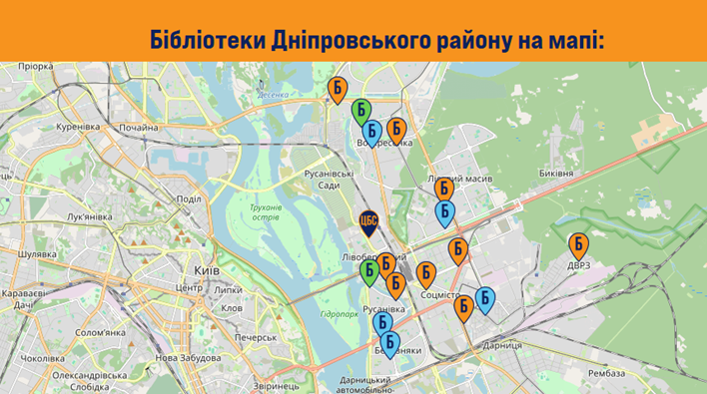
X ювілейний районний фестиваль «Маска», в якому взяли участь більше 300 учасників;

ІІ (районний) тур щорічного міського конкурсу «Мистецькі горизонти».
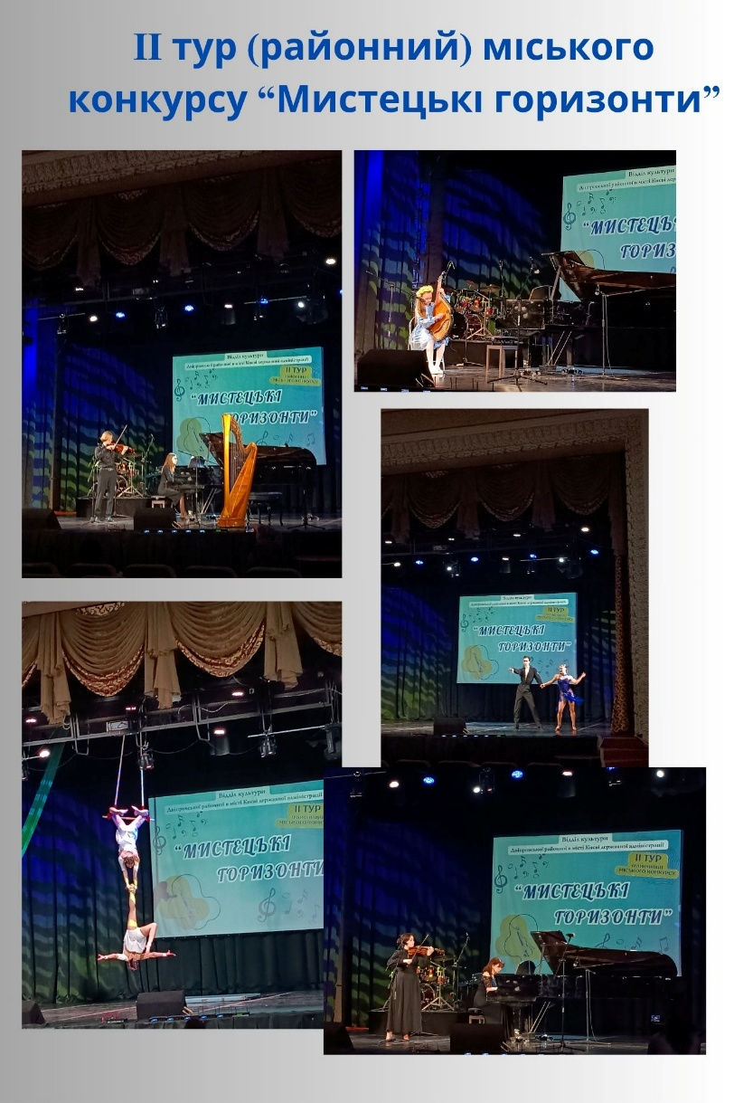
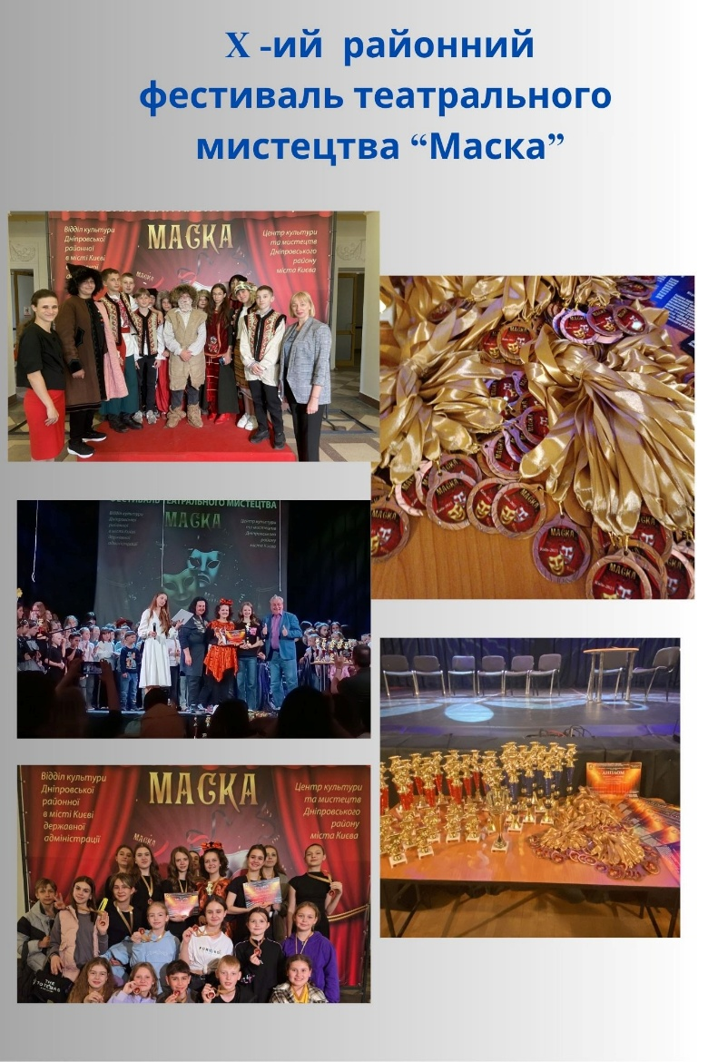

Упродовж І півріччя 2025 року проведено інформаційно-просвітницькі заходи, які спрямовані:
на висвітлення боротьбі за суверенітет та незалежність українського народу в російсько-українській війні за присутності учасників й учасниць бойових дій, які стали на захист Батьківщини;
на допомогу захисникам України та цивільному населенню під час російсько-української війни;
на підвищення престижу української мови, національної культури, історичної пам’яті;
на поширення культурної, історичної спадщини Кримського півострова, зокрема, корінних народів України;
на популяризацію видань місцевих авторів.
Проведено заходи з нагоди відзначення пам’ятних дат: Всесвітнього дня читання вголос, Дня безпечного Інтернету, Міжнародного дня дарування книжок, Дня Соборності України, Дня Героїв Небесної Сотні, Дня пам’яті героїв Крут, Міжнародного дня рідної мови, Дня Державного Герба України, дня народження Лесі Українки, Дня Державного Гімну України, Дня українського добровольця, Дня національної гвардії, Всесвітнього дня письменника, Всеукраїнського тижня дитячого читання, Всесвітнього дня поезії, до відзначення Міжнародної ініціативи «Жіночі історії»; Міжнародного дня дитячої книги, Всесвітнього дня здоров’я, Дня створення НАТО, Дня пам’яток історії та культури, Дня Чорнобильської трагедії, Всесвітнього дня Землі, Міжнародного дня визволення в’язнів фашистських концтаборів, Міжнародного дня ромів, Дня довкілля, Всесвітнього дня книги та авторського права, Дня пам’яті та примирення, Дня матері, Міжнародного дня сім’ї, Міжнародного дня боротьби за права осіб з інвалідністю, Дня Європи, Всесвітнього дня вишиванки, Дня скорботи та пам’яті жертв депортації кримськотатарського народу, Міжнародного дня музеїв, Дня слов’янської писемності та культури, Дня Столиці, Дня Києва, Міжнародного дня захисту дітей, Всесвітнього дня охорони довкілля, Дня скорботи та пам’яті, Дня батька, Міжнародного дня біженців, Дня Конституції України, Дня кримсько-татарського прапора.
Відзначено дні народження Т.Шевченка, Л.Українки, П.Тичини, Л.Костенко, І.Миколайчука, а також ювілейні дати: 100-річчя журналу «Всесвіт», 90-річчя від дня народження В. Симоненка, 95-річчя від дня народження В. Нестайка, 240-річчя від дня народження Я.Гримма, 100-річчя від дня народження І. Шамо, 120-річчя від дня народження У. Самчука, 100-річчя від дня народження Є.Чавдар, 200-річчя від дня народження М. Вербицького, 65-річчя від дня народження Ю.Андруховича, 95-річчя від дня народження Л.Костенко, 130-річчя від дня народження М. Рильського, 70-річчя від дня народження Л. Вороніної, 120-річчя від дня народження С.Лифаря, 220-річчя від дня народження Г.Х.Андерсена, 90-річчя від дня народження В. Крищенка, 80-річчя від дня народження С.Дяченка, 105-річчя від дня народження Г.Тютюнника, 105-річчя від дня народження Д.Білоуса, 130-річчя від дня народження Т. Осьмачки, 125-річчя від дня народження Антуана де Сент-Екзюпері, 60-річчя від дня народження Дж.Роллінг та інших видатних діячів української літератури.
Заходи з популяризації читання
Протягом І півріччя 2025 р. бібліотеками ЦБС було запропоновано 1220 заходів, які відвідали 19 121 мешканців м. Києва. Це – зустрічі з письменниками, свята рідної мови, читання вголос, мультимедійні презентації, літературні вечори, акції, флешмоби, квести.
Упродовж І півріччя 2025 року в бібліотеках Дніпровського району м. Києва відбулись:
зустрічі з письменниками (105): Д.Лазуткиним, Л.Дерешем, І.Роздобудько, Є.Кузнецовою, В.Запекою, Л.Горовою, Т.Белімовою, Т.Горіха Зерня, М.Волинською, Т.Шпичук, О.Демір, К.Армлос, Т.Бондарчук, Т.Олійник, Я.Малигою, В.Кублицьким, О.Кузьміною, М.Скворцовою, Я. Чорногузом, І.Курилою, О.Скуловатою, С.Пантюком, Я.Карпецем, М.Чайкою, О.Науменко, Т.Шаповал, В.Свистун, О.Жажковою, В.Антонович, М.Шевчук, О.Давидовою, В.Добрянським, С.Талан, Л.Загоровською, К.Зінов’євою, К.Черниш, Ю.Любивою, А.Рейнгард, Н.Грегуль, С.Клімовичем, Н.Савчук, О.Зененко, О.Михайликом, А.Горовим, Л.Пронь, О.Довгаленко, І.Андрусяком, М.Щербиною, Н.Науменко, О.Бобчинцем, О.Волченко, О.Знаменською, Л.Довгоновською, Х.Костенко, М.Вініцькою, В.Красом, Г.Ільєвою, О.Козинцем, Н.Лапікурою та іншими;
107 засідань 11 розмовних клубів української мови;
презентації 508 книжкових виставок та переглядів, з них віртуальних – 38;
недільні читання вголос (ЦРБ ім. П.Тичини);
марафон читання вголос спільно з Центром реабілітації осіб з інвалідністю Дніпровського району м. Києва (бібліотека ім. П.Буйка);
участь у фестивалі-конкурсі читців, поетів, художників та фотохудожників «Любіть Україну!» (бібліотека ім. В.Сосюри);
33 проєкти з популяризації читання, з них 10 нових;
20 флешмобів з популяризації читання;
задля популяризації читання, залучення нових користувачів, організації змістовного дозвілля для дітей та молоді під час канікул, бібліотеки організували літні локації у скверах, на дитячих майданчиках, у дворах житлових будинків та безпосередньо біля бібліотек. На цих локаціях відбувались майстеркласи, читання, ігри, вікторини, квести, рекламувались книжки.
Заходи на підтримку культурного життя громади
Організовано заходи для вразливих верств населення, людей похилого віку та внутрішньо переміщених осіб:
в бібліотеках Дніпровського району відбулись презентації 61 вернісажу та виставок творчих робіт користувачів. У ЦРБ ім. П.Тичини в рамках реалізації мистецького проєкту «Вернісаж на Шептицького» організовано 10 творчих заходів, а саме: презентації виставок графіки Г.Пугачевського «Все минає…», С.Філаткіної «Свято радості – Різдво Христове», колективної виставки під керівництвом Е.Орро «Глечики», фотовиставки Ю. Кисіль «Хвиля спогадів», виставки живопису М. Кутнякова та колективної виставки під керівництвом Е.Орро «Першоцвіт». У бібліотеці ім. А.Малишка відбулась виставка дитячих малюнків учнів Броварської дитячої школи мистецтв «Портрети новітніх героїв», а в бібліотеці ім. І.Сергієнка - виставка художніх робіт госпітальєрки О.Мулькевич, яка трагічно загинула на Харківщині;
проведено 64 заняття з англійської мови в ЦРБ ім. П.Тичини, бібліотеках ім. М.Куліша, ім. В.Яна, №16 для дітей та ім. П.Усенка для дітей;
відбулось понад 681 засідання 36 клубів та 23 гуртків;
постійно проводились засідання спільноти настільних ігор «Playing Hearts» (бібліотека ім. Г.Тютюнника для дітей), шахової студії (бібліотеки ім. В.Яна) та чемпіонати з шашок (бібліотека ім. М.Куліша);
проводились засідання театральних студій (ЦРБ ім. П.Тичини, бібліотек ім. П.Усенка, ім. Є.Кравченка);
відбулось 17 кінопоказів сучасних стрічок, які брали участь в міжнародних кінофестивалях світу (ЦРБ ім. П.Тичини, «Бібліотека на Русанівці», бібліотеки ім. Є.Кравченка для юнацтва та ім. П.Усенка для дітей, у рамках співпраці з кінодистриб’ютором Аrthouse Тraffic);
проведено 223 майстеркласи.

Цифрова освіта та інформаційна безпека


Бібліотеки Дніпровського району м. Києва активно працювали над підвищенням цифрової грамотності населення та забезпеченням інформаційної безпеки відвідувачів:
з метою подолання цифрового розриву та покращення якості життя людей похилого віку було організовано та проведено 31 заняття ІТ-курсів «Комп’ютер – це легко!» (ЦРБ ім. П.Тичини) та «Елегантний вік» («Бібліотека на Русанівці»);
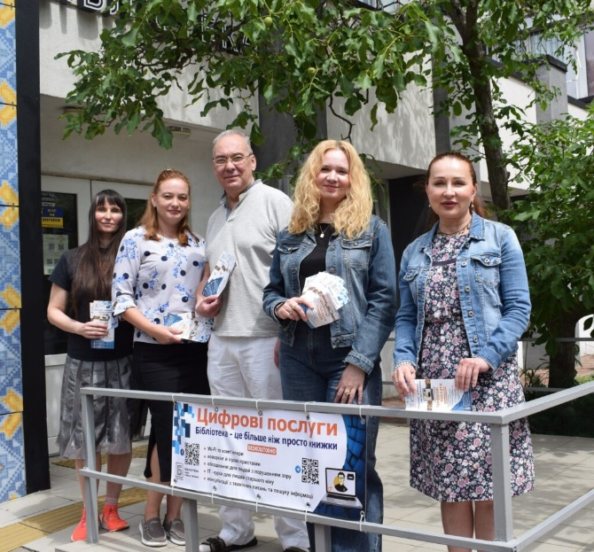
проводились уроки з інтернет-безпеки, вебінари з кібербезпеки та онлайн-тренінги, спрямовані на підвищення обізнаності відвідувачів щодо захисту особистих даних в онлайн-просторі:
вебінар «Інклюзивність у цифровому просторі бібліотеки» (25.02.2025);
вебінар «Основи кібербезпеки» (27.03.2025);
вебінар «Мережа безпеки: «Як не потрапити в кіберпастку» (23.06.2025).
на постійній основі надавалася консультативна допомога літнім людям, зокрема внутрішньо переміщеним особам, з питань користування порталом «Дія» та отримання державних послуг онлайн;
в Інтернет-центрі ЦРБ ім. П.Тичини презентована виставка «Моя цифрова безпека» (12.02.2025).
21.05.2025 у рамках ініціативи «Партнерство «Відкритий уряд в Україні» за підтримки Дніпровської районної в м. Києві Дніпровської адміністрації в ЦРБ ім. П.Тичини проведено круглий стіл з медіаграмотності та медіаосвіти.
ЦРБ ім. П.Тичини провели цикл практикумів з професійного розвитку бібліотекарів ЦБС «БібліоАІ: розумні рішення для бібліотекарів» (15.04.2025; 24.04.2025; 11.06.2025).
У ЦРБ ім. П.Тичини проведена серія навчальних консультацій (29) з цифрових компетентностей для співробітників ЦБС перед атестацією.

Заходи на підтримку ментального здоров’я
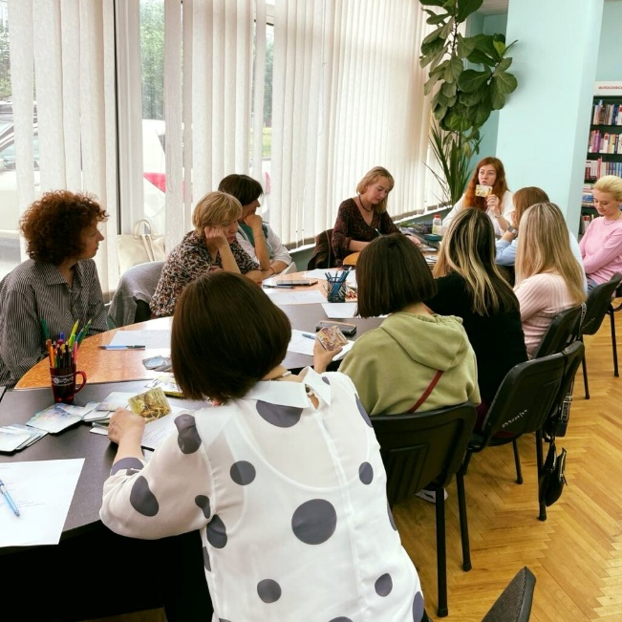
Усвідомлюючи зростаючу потребу підтримки ментального здоров’я в сучасному суспільстві, бібліотеки активно проводили заходи, спрямовані на надання психологічної допомоги та підтримки відвідувачам, зокрема внутрішньо переміщеним особам (ВПО) та киянам, які постраждали від наслідків воєнних дій. Також у бібліотеках задля надання психологічної підтримки ТПО та киянам проведено:
у рамках проєкту «Art-терапія» двічі на місяць у «Бібліотеці на Русанівці» арттерапевтичні зустрічі спільно з практичними психологами та працівниками Арттерапевтичного центру «До-Бі-Ка & Ко»;
у бібліотеці ім. Є. Кравченка цикл тренінгів «Психологічна підтримка: до/зараз/після», спрямованих на допомогу в подоланні стресу та адаптації до нових умов;
у бібліотеці ім. П.Тичини щотижня арттерапевтичні зустрічі з психологом К.Мінаєвою «Казкотерапія»;
у «Бібліотеці на Русанівці» цикл релакс-заходів з психологом С.Ковальовою (у рамках циклу заходів «З турботою про себе й кожного»);
у бібліотеці ім. П.Усенка для дітей заняття в «Клубі самодопомоги» з психологом Д. Кіптач, спрямовані на розвиток навичок саморегуляції та емоційної стійкості;
у «Бібліотеці на Воскресенці» та ЦРБ ім. П.Тичини танцювальні релакс-заходи «Вічно молодий вальс», які сприяли зняттю стресу та покращенню емоційного стану, психологічний тренінг «Техніки самодопомоги в стресових ситуаціях» в бібліотеці ім. Г.Тютюнника спільно з Київським центром психології та права (17.01.2025);
цикл занять для ТПО з арт-терапії у бібліотеці ім. О.Олеся;
зустріч із психологом «Жити в мирі з собою та іншими» у бібліотеці ім. П. Буйка для дітей (26.02.2025);
цикл арт-терапевтичних занять «Нейрографіка» в ЦРБ ім. П.Тичини (з квітня);
психологічний тренінг з психологом О. Яковенко «Емоційне вигорання» в бібліотеці ім. Г.Тютюнника (17.04.2025);
турніри із шашок спільно у бібліотеці ім. М.Куліша спільно з Центром роботи з дітьми за містом проживання;
майстерклас з нейрографіки «Створи себе» у бібліотеці №118 для дітей (22.06.2025).
Також бібліотеки проводили спортивно-розважальні заходи, вечори спогадів та багато інших.
Інформаційні заходи з безбар’єрності
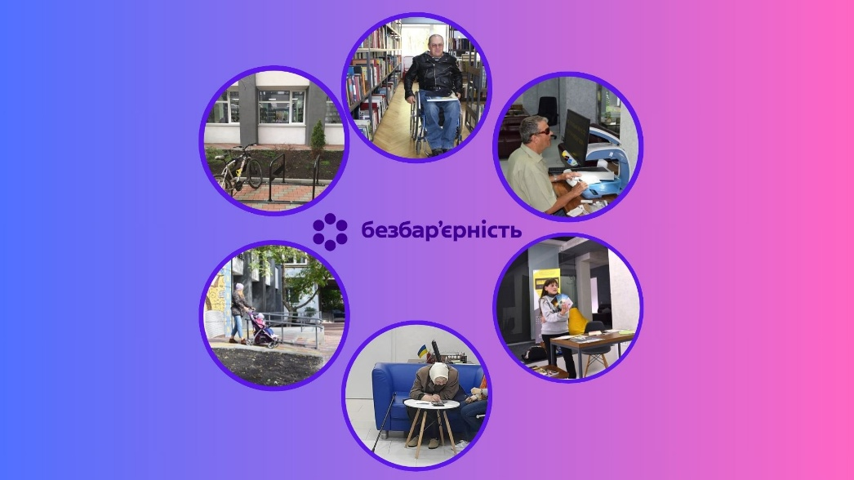
ЦБС Дніпровського району м. Києва прагне створити інклюзивний та доступний простір для всіх відвідувачів. У рамках реалізації цієї мети протягом І півріччя 2025 року було проведено ряд інформаційних заходів, спрямованих на підвищення обізнаності про безбар’єрність та створення комфортного середовища:
телеканал «Київ-24» у ЦРБ ім. П.Тичини зняв сюжет «Інклюзивний простір у бібліотеці ім. П. Тичини» (06.02.2025);
у бібліотеці ім. Є.Кравченка для працівників ЦБС Дніпровського району м. Києва відбувся тренінг-семінар «Організація бібліотечного простору – практичні поради на основі універсального дизайну» з циклу практикумів з професійного розвитку бібліотекарів «Легкий старт до досконалості» (26.02 2025);
ЦРБ ім. П.Тичини презентувала перегляд літератури шрифтом Брайля «Дивлюся серцем»;
в бібліотеці ім. В.Яна для вихованців Центру соціальної реабілітації осіб з інтелектуальними та психічними порушеннями проведено майстерклас «Кожен талановитий по своєму» (20.01.2025);
бібліотека ім. П.Буйка для дітей для вихованців Центру комплексної реабілітації людей з інвалідністю Дніпровського району м. Києва провела квест «Подорож безпечною мережею» (05.02.2025);
у «Бібліотеці на Русанівці» проведена година самоосвіти «Безбар’єрна грамотність» (18.02.2025);
бібліотека ім. Г.Тютюнника для дітей провела акцію «Суспільство без обмежень» (19.02.2025);
у «Бібліотеці на Воскресенці» для відвідувачів Центру соціальної реабілітації осіб з інтелектуальними та психологічними порушеннями проведена інформаційна година «Принципи безбар’єрності: дізнаємося більше» (27.02.2025);
у бібліотеці ім. П.Усенка для дітей спільно з ГО людей з інвалідністю «Джерело натхнення» проведено творчий лекторій «Династія Якутовичів безцінний внесок в українське мистецтво» (17.03.2025);
у бібліотеці ім. В.Яна для вихованців Центру соціальної реабілітації осіб з інтелектуальними та психічними порушеннями організовано поетично-музичне свято до Всесвітнього дня поезії «Поезія єднає серця» (19.02.2025);
у рамках Національного тижня безбар’єрності в бібліотеках проведено цикл заходів;
презентація видання «Книги на дотик. Шрифт Брайля» в ЦРБ ім. П.Тичини (05.05.2025);
зйомки сюжету Телеканал Київ24 «Бібліохаб для незрячих та слабозорих людей» у ЦРБ ім. П.Тичини (22.05.2025);
виставка творчих робіт членів ГО «Джерело натхнення» «Такий різнобарвний світ» в бібліотеці ім. П.Усенка (24.05.2025);
інтерактивна лекція «Лицьова й зворотна: що ховає монета» в ЦРБ ім. П.Тичини (26.06.2025);
вебінари «Тактильні технології в бібліотеці: як зробити простір дружнім» (17.04.2025), «Комунікація без бар’єрів: мова, етика, взаємодія» (11.06.2025);
протягом півріччя для вихованців «Київського реабілітаційного комплексу змішаного типу для осіб з інвалідністю внаслідок інтелектуальних порушень» бібліотека ім. В.Сосюри провела низку заходів.
Чотири працівника ЦБС пройшли Універсальний тренінг із психічного здоров’я для фахівців першої лінії (УТПЗ) в рамках проєкту «Бібліотека як простір психосоціальної підтримки» з отриманням сертифікатів (22.05 - 23.05.2025).
Біля входів до бібліотек встановлені та підключені кнопки виклику персоналу.
Співпраця з волонтерськими організаціями
Бібліотеки ЦБС Дніпровського району м. Києва активно співпрацювали з волонтерськими організаціями, долучаючись до ініціатив зі збору допомоги для Збройних Сил України (ЗСУ) та внутрішньо переміщених осіб (ВПО).
Зокрема, у співпраці з ГО «Мішок» бібліотеки організували пункти плетіння маскувальних сіток та виготовлення бліндажних свічок, залучаючи до цієї діяльності місцеву громаду. «Бібліотека на Русанівці» та бібліотека ім. Г. Тютюнника спільно передали на фронт 387 маскувальних сіток.
Важливим моментом стало висвітлення волонтерської діяльності бібліотеки ім. В. Сосюри на телеканалі «Дім». Третього лютого 2025 року телеканал опублікував репортаж, присвячений бібліотеці, як осередку культурної та волонтерської роботи.
Мистецька освіта
Початкова спеціалізована мистецька освіта є пріоритетним напрямком розвитку культури. Показником оцінки діяльності шкіл мистецтв є рівень навчально-виховного процесу, який проводиться відповідно до індивідуальних можливостей, здібностей та інтересів кожного учня.
В 6 мистецьких школах району у 2024/2025 навчальному році навчалося 2 839 дітей та підлітків, з них на пільговій основі 471 учень.
Протягом звітного періоду учні шкіл взяли участь у Міжнародних, Всеукраїнських і міських конкурсах та здобули чимало перемог.
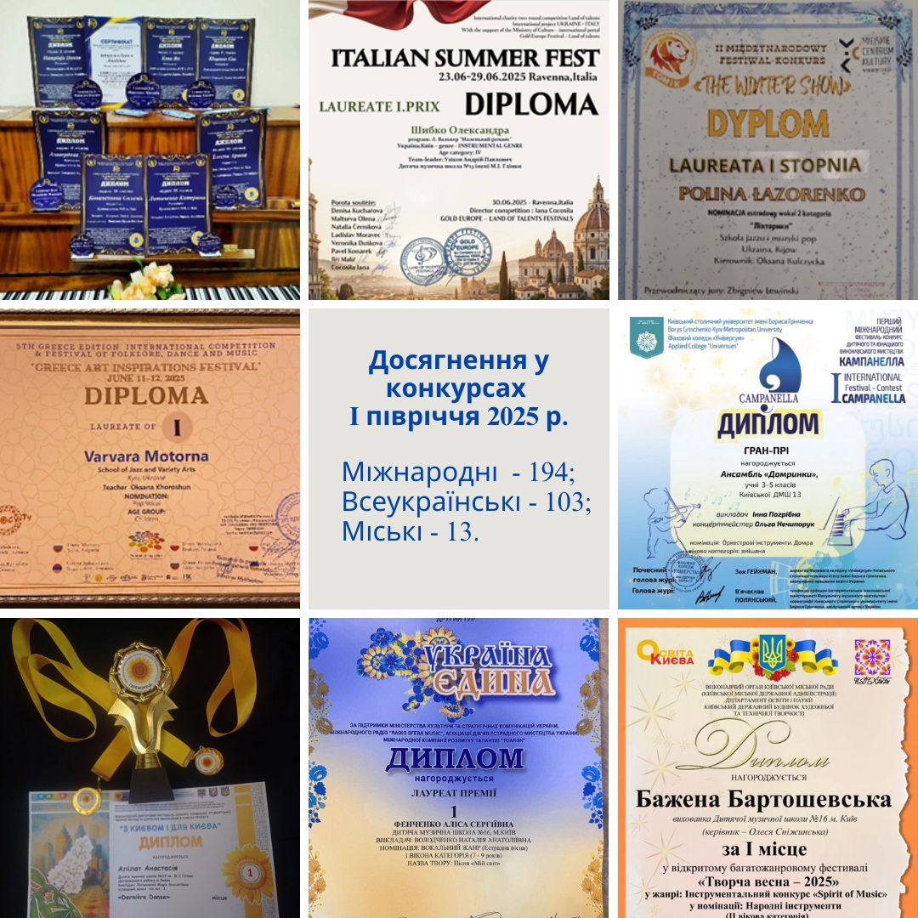
У І півріччі 2025 року учні взяли участь в багатьох конкурсах і фестивалях де досягли значних успіхів: міжнародних (194), всеукраїнських (103), міських та районних (13).

Протягом звітного періоду особливу увагу було зосереджено на забезпечення функціонування мистецьких закладів в умовах воєнного стану та здійснення заходів щодо раціонального використання коштів та ресурсів. Так, у звітному періоді було покращено матеріально технічну базу закладів та придбано музичні інструменти, меблі, встановлено систему відеонагляду в Дитячій музичній школі №16 та Дитячій музичній школі №13, проведено поточні ремонти, облаштовано шумоізоляцією та шумопоглинанням студію ударного інструменту Школи джазового та естрадного мистецтв, придбано офісне устаткування та побутову хімію.

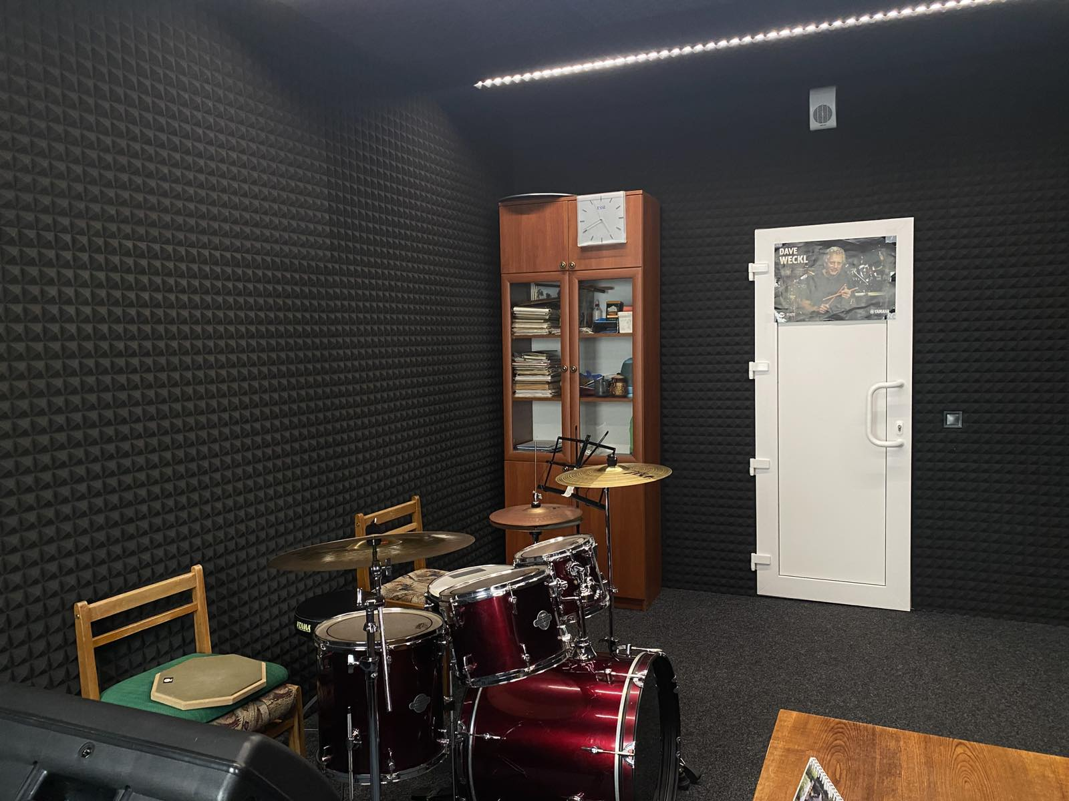
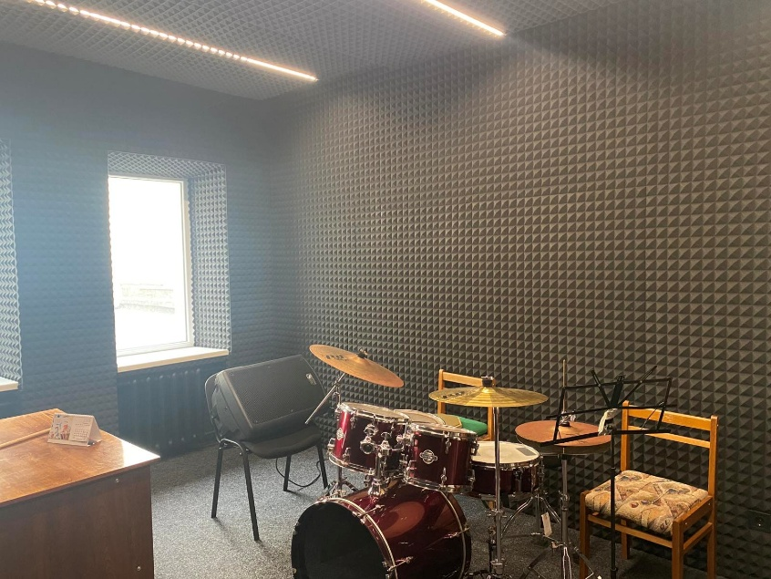
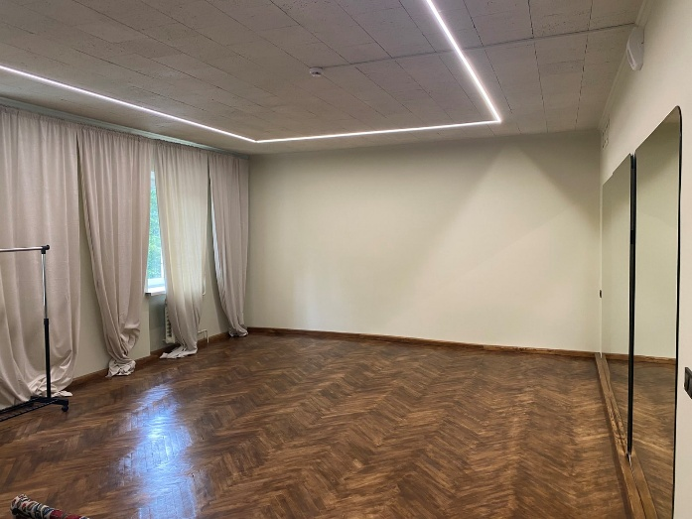

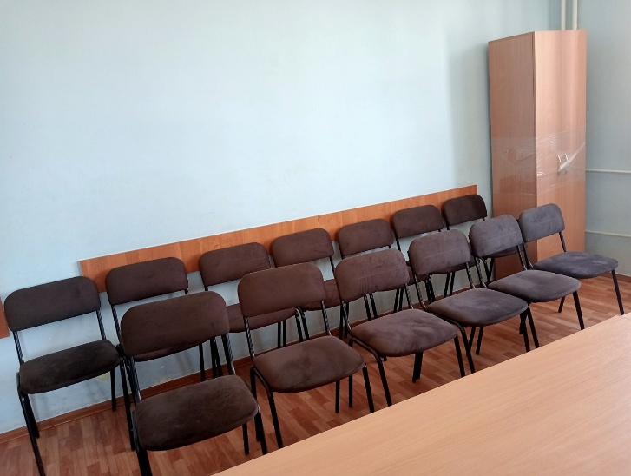
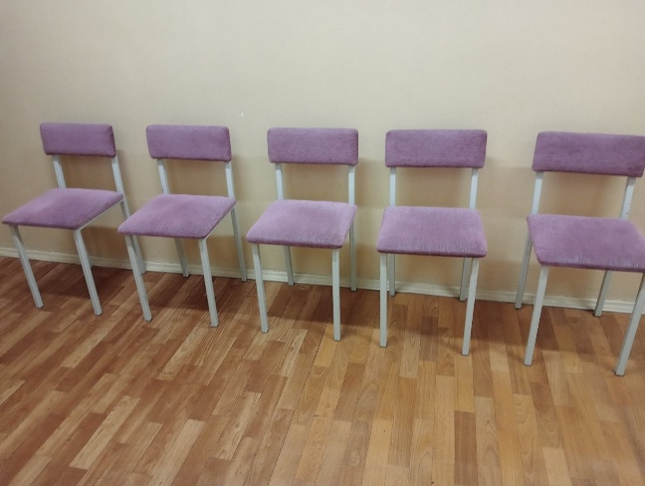

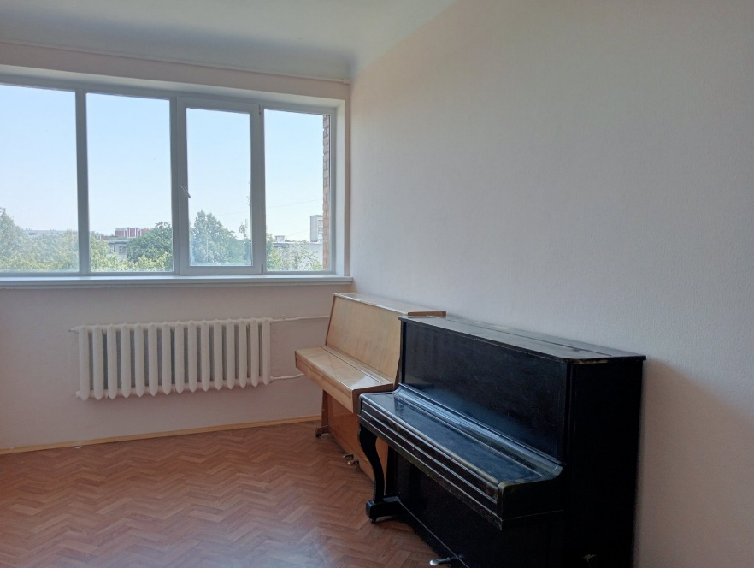
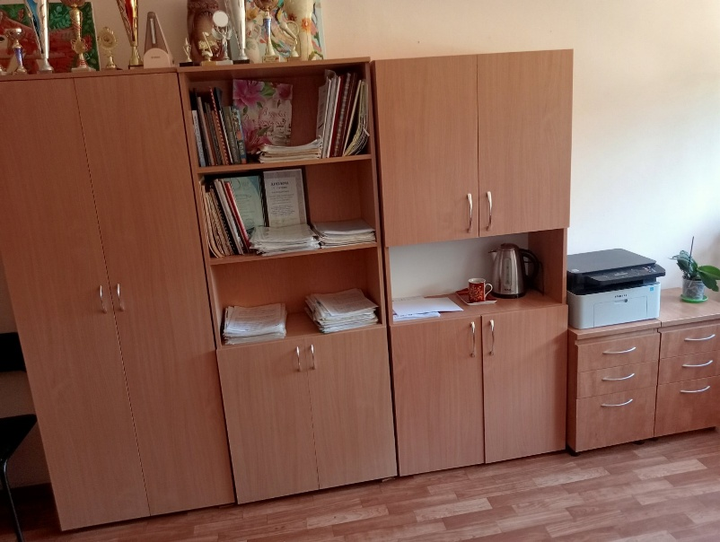
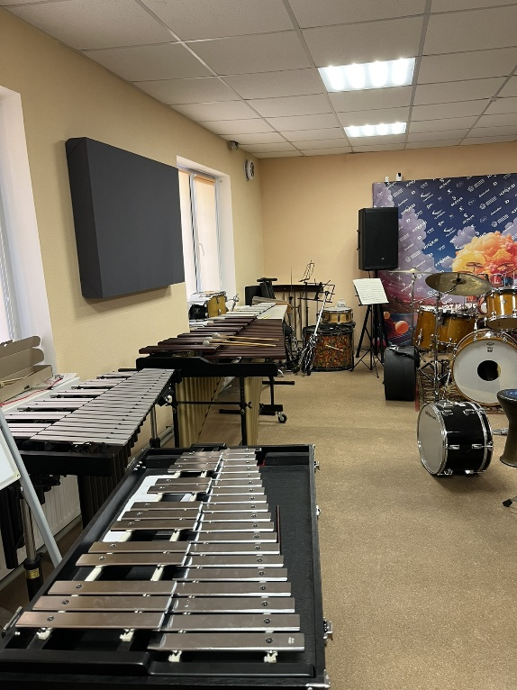

Центр культури та мистецтв Дніпровського району м. Києва
Метою діяльності Центру є виховання у кожного громадянина високого почуття патріотизму, любові до України, її народу, історії, релігії і культури. Діяльність Центру відкривала населенню Дніпровського району багато можливостей щодо розвитку їх творчих здібностей, спрямовувала на всебічне виховання людини, задоволення духовних i культурних потреб мешканців та гостей міста.
У Центрі культури та мистецтв працюють гуртки та творчі колективи, а саме:
2 клубні об’єднання (Зразкова аматорська студія декоративного розпису «Палітра», Шахматний клуб «4 КОНЯ»).
Вісім бюджетних колективів (Вокальний гурт «Мамин оберіг», Гурт барабанщиків «EVRIKA Drums», Колектив естрадно-циркова студія «Paradi», Народний колектив театр естради та моди «ART mix», Зразковий театр естради та моди «Модний театр», Зразковий колектив «Ансамбль танцю «Талісман», Ансамбль народної пісні «Діброва», Народний театр танцю «Відродження»).
Вісім груп естетичного виховання (2 групи - Ансамблю бального та сучасного танцю «Сінергія»; Декоративно-прикладне мистецтво «Територія дитячої творчості»; Підготовча група Зразкового театру естради та моди «Модний театр»; Підготовча група колективу циркова студія «Paradi»; Група естетичного виховання «Фітнес - Йога»; «Школа акторського, дикторського мистецтва та моделінгу», Ансамбль танцю «КаприЗ».
У звітному періоді в Центрі культури та мистецтв було проведено 255 заходів, які відвідало понад 31 500 осіб.
Проведення різноманітних масових заходів, організація роботи гуртків художньої творчості, любительських об’єднань та клубів за інтересами, підбору репертуару - це все дає можливість вдосконалювати роботу Центру в організації дозвілля різних вікових груп населення.



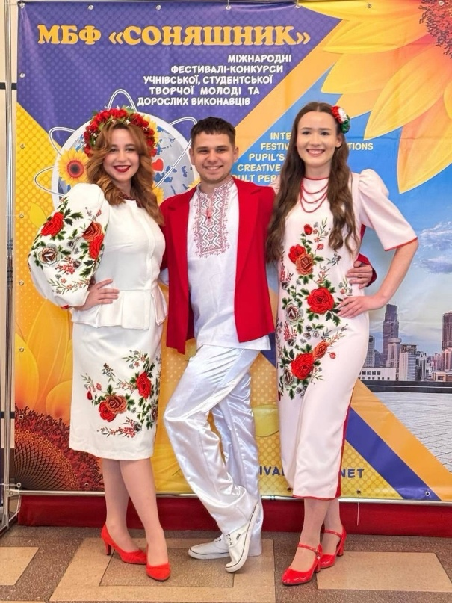

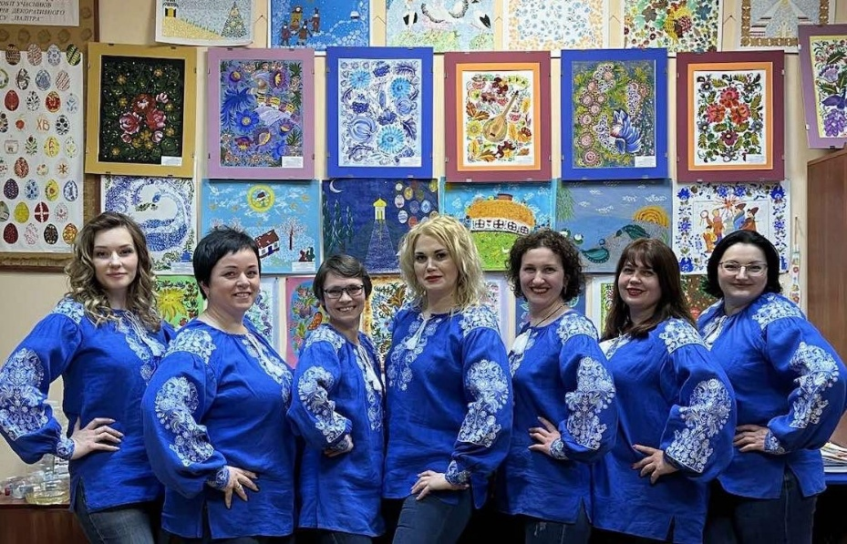

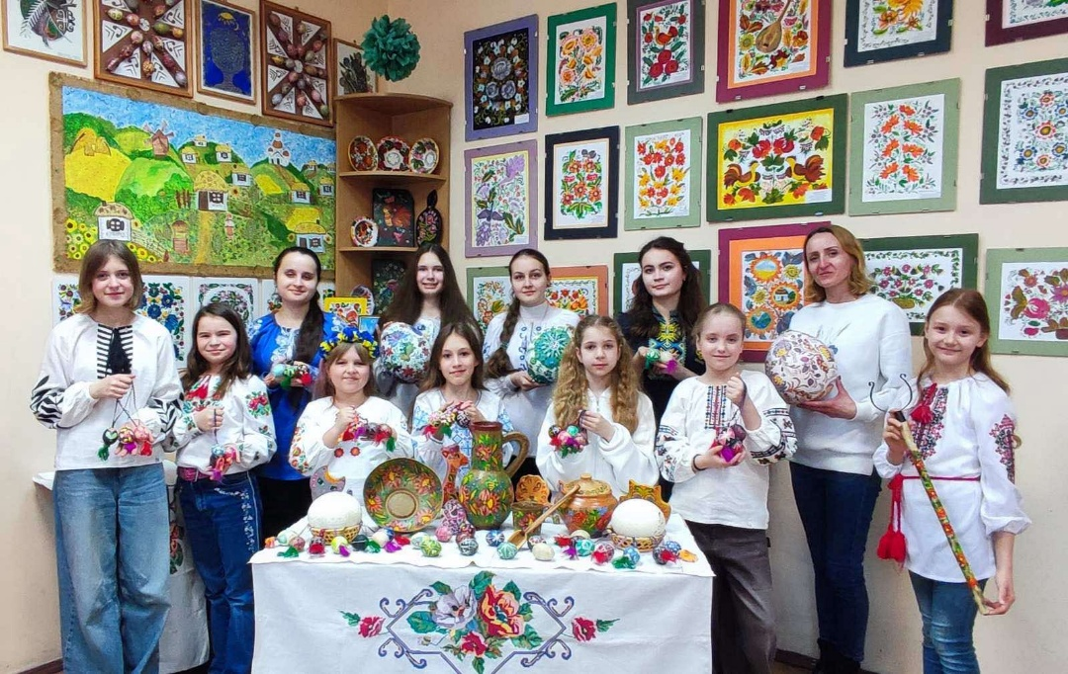

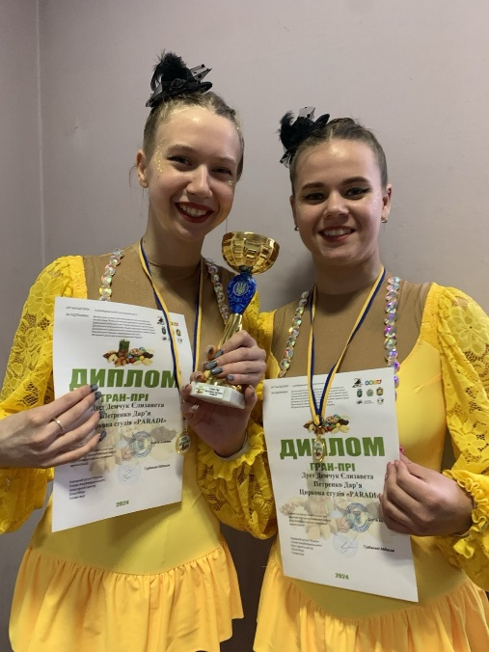
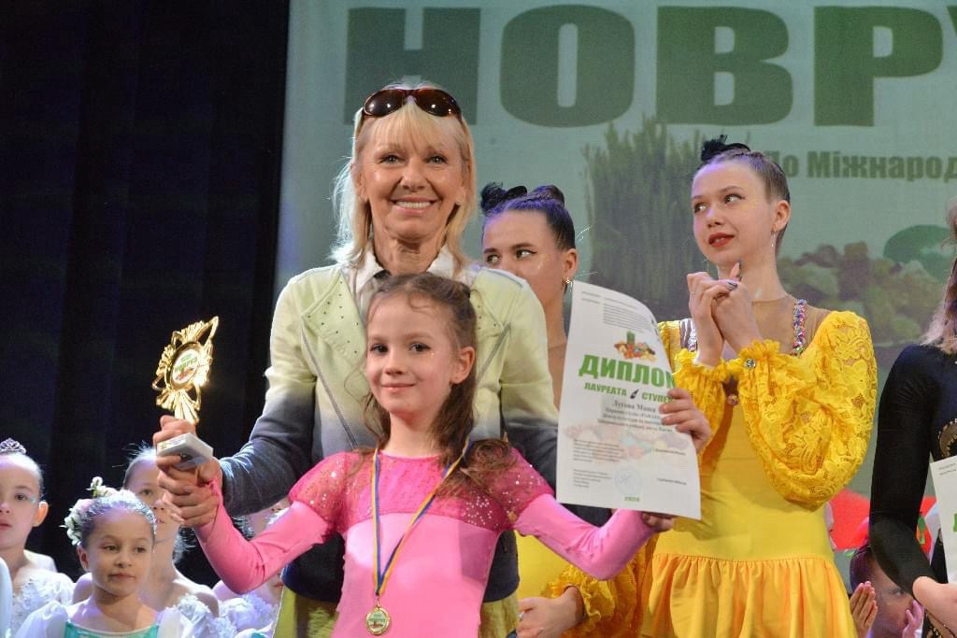

Театр української традиції «Дзеркало»
Театр української традиції «Дзеркало» здійснює театрально-концертну та культурно-просвітницьку діяльність на базі Центру культури та мистецтв Дніпровського району м. Києва, шляхом створення та показу вистав українською мовою, що відображає кращі напрямки вітчизняної духовно-культурної спадщини, самобутні звичаї, обряди та українські традиції.
Театр української традиції «Дзеркало» у І півріччя 2025 рік зіграв 31 виставу.
Кількість глядачів всього – 2 063 чол., з них:
по квитках – 1 549 глядачів;
по запрошеннях – 514 глядачів.
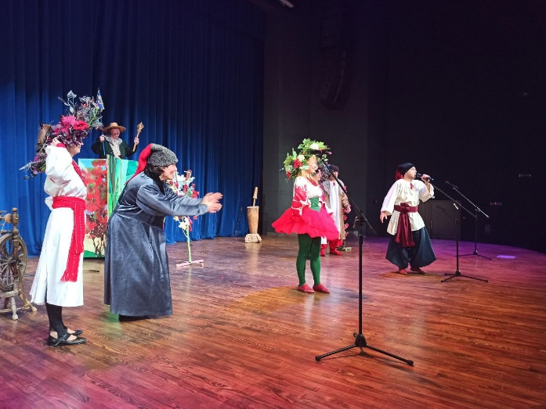
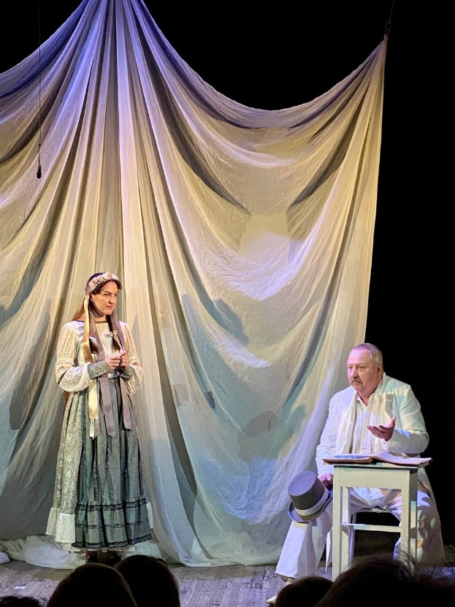

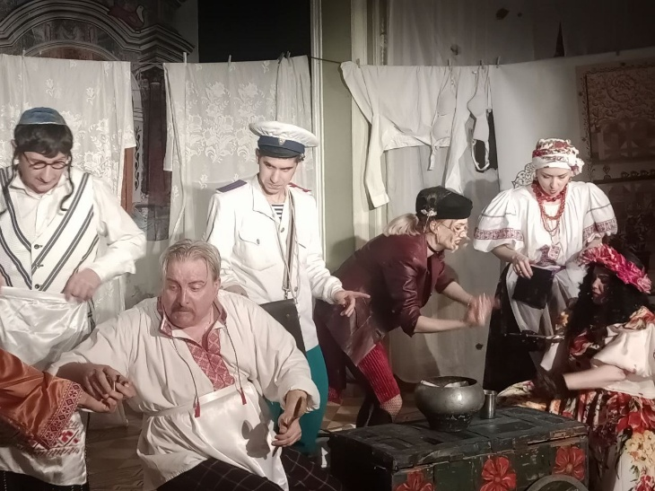
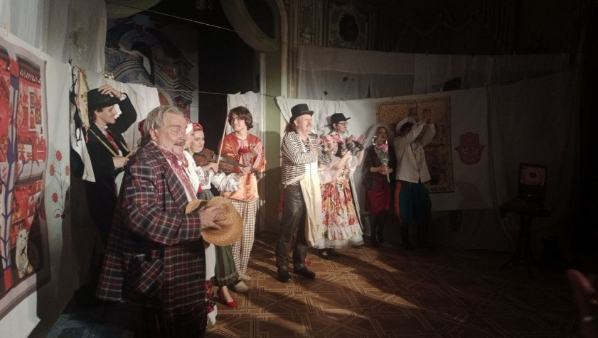



робота щодо запобігання та реагування на надзвичайні ситуації техногенного та природного ХАРАКТЕРУ
Протягом січня - червня 2025 року робота була спрямована на організацію та проведення комплексу заходів з підготовки цивільного захисту Дніпровської ланки територіальної підсистеми міста Києва єдиної державної системи цивільного захисту з метою:
забезпечення готовності органів управління, сил та засобів цивільного захисту до виконання завдань за призначенням;
підготовки керівного складу і фахівців органів виконавчої влади, спеціалізованих служб цивільного захисту, підприємств, установ та організацій району, діяльність яких пов’язана з організацією та проведенням заходів цивільного захисту, навчання населення діям у разі виникнення надзвичайних ситуацій.
Відповідно до Кодексу цивільного захисту України, розпорядження райдержадміністрації «Про призначення керівника робіт з ліквідації наслідків надзвичайної ситуації», у районі був створений постійно діючий оперативний штаб з попередження та ліквідації надзвичайних ситуацій техногенного та природного характеру, який здійснював координацію дій органів виконавчої влади для оперативного реагування на надзвичайні ситуації, пов’язані з можливими несприятливими погодними умовами протягом зимового періоду;
комунальними підприємствами, підприємствами, установами та організаціями проводились заходи з забезпечення життєдіяльності населення району та сталої роботи районного господарства;
забезпечувався цілодобовий моніторинг можливого впливу несприятливих погодних умов на функціонування систем життєзабезпечення населення та найважливіших об’єктів інфраструктури району;
аварійно-рятувальні служби та ремонтно-відновлювальні підрозділи оперативно реагували на ускладнення, які виникали в системах життєзабезпечення населення, при необхідності використовувалась аварійно-рятувальна та інша спеціальна техніка;
райдержадміністрацією створений оперативний штаб для керівництва роботами з пропуску льодоходу, повені та паводків, розроблений регламент їх роботи, зокрема передбачено (при необхідності) при загрозі або виникненні надзвичайних ситуацій цілодобове чергування.
Дніпровською райдержадміністрацією спільно з Дніпровським РУ ГУ ДСНС України у м. Києві, Дніпровським управлінням поліції ГУ Національної поліції у м. Києві було уточнено та відкориговано план евакуації населення району, яке може потрапити в зону можливого впливу повені та паводку, підтоплення, небезпечного хімічного забруднення, стихійного лиха, інших надзвичайних ситуацій, уточнювались основні показники з евакуації та транспортного забезпечення заходів цивільного захисту при виникненні надзвичайних ситуацій техногенного та природного походження;
в районі визначені місця розміщення збірних пунктів евакуації, приймальних пунктів евакуації та пунктів (місць) тимчасового розміщення евакуйованого населення, передбачено матеріально-технічне забезпечення заходів евакуації. Визначені маршрути евакуації, порядок проведення оповіщення населення та порядок проведення евакуаційних заходів населення, яке може потрапити в зони підтоплення;
з керівниками збірних та приймальних пунктів евакуації, пунктів тимчасового розміщення евакуйованого населення проводились заняття з питань порядку дій евакуаційних органів під час проведення евакуації населення, перевірялась документація, надавалась методична допомога з приведення пунктів в готовність до виконання завдань за призначенням.
З початку поточного року продовжується робота щодо облаштування пунктів незламності відповідно до Порядку організації та функціонування пунктів незламності, затвердженому Постановою Кабінету Міністрів України від 17 грудня 2022 р. № 1401 «Питання організації та функціонування пунктів незламності».
Протягом січня – червня 2025 року проводилась подальша робота щодо приведення захисних споруд цивільного захисту та найпростіших укриттів і споруд подвійного призначення в готовність до використання за призначенням.
У Дніпровському районі міста Києва організовано проведення перевірок споруд подвійного призначення та найпростіших укриттів із залученням представників Дніпровського РУ ГУ ДСНС України у м. Києві, РУ ГУ НП у м. Києві та Департаментів виконавчого органу Київської міської ради (Київської міської державної адміністрації): охорони здоров’я, освіти, спорту, житлово-комунальної інфраструктури, соціального захисту та культури.
Навчання у сфері цивільного захисту
Підготовка, перепідготовка та підвищення кваліфікації керівних кадрів і фахівців у сфері цивільного захисту протягом звітного періоду проводилась відповідно до Постанови КМУ від 23.10.2013 № 819 «Про затвердження Порядку проведення навчання керівного складу та фахівців, діяльність яких пов’язана з організацією і здійсненням заходів з питань цивільного захисту», «Плану комплектування Навчально-методичного центру цивільного захисту та безпеки життєдіяльності міста Києва на 2025 рік».
Основною формою підготовки цивільного захисту було проведення на підприємствах, в установах та організаціях Дніпровського району спеціальних об’єктових навчань та тренувань з відпрацюванням дій за планом ліквідації аварійної ситуації.
Укриття цивільного захисту для населення
Станом на 01.07.2025 в Дніпровському районі м. Києва обліковується 531 од. укриттів фонду, захисних споруд цивільного захисту, із них:
найпростіших укриттів в житлових будинках – 209 од.;
найпростіших укриттів в закладах освіти – 212 од.;
інших (сховища ЦЗ, підземні паркінги, підземні переходи) – 110 од.
Впродовж звітного періоду кошти на проведення ремонту захисних споруд не надходили.

Основні показники економічного і соціального розвитку
Дніпровського району міста Києва за січень – червень 2025 року

П о к а з н и к и | за січень  - червень  2024 року | за січень-червень  2025 року | за січень-червень  2025 року  до січня-червня  2024 року,  %
Бюджетно – фінансова політика
Обсяг видатків бюджету м. Києва по Дніпровському району м. Києва - всього загальний та спеціальний (бюджет розвитку) фонди, млн грн | 1 418,8 | 2 005,8 | 141,4
зокрема:
обсяг видатків на утримання галузі "Освіта", млн грн | 1 264,6 | 1 804,0 | 142,7
обсяг видатків на утримання галузі "Житлове господарство", млн грн | 0 | 19,4 | 0
обсяг видатків на утримання галузі "Соціальний захист та соціальне забезпечення", млн грн | 33,0 | 38,0 | 115,2
обсяг видатків на утримання галузі "Державне управління", млн грн | 80,5 | 90,8 | 112,8
обсяг видатків на утримання галузі "Фізична культура і спорт", млн грн | 20,8 | 26,9 | 129,3
обсяг видатків на утримання галузі "Культура", млн грн | 19,9 | 26,9 | 135,2
Надання адміністративних послуг
Загальна кількість наданих адміністративних послуг через Управління (Центр) надання адміністративних послуг Дніпровського району м. Києва, од. | 41 157 | 55 261 | 134
Розвиток ринкової інфраструктури
Кількість ринків та торговельних майданчиків, од. | 6 | 6 | 100,0
Кількість торговельних місць на ринках, од. | 2194 | 2197 | 100,1
Кількість проведених сільськогосподарських ярмарків | 26 | 25 | 96,2
Кількість учасників сільськогосподарських ярмарків | 1767 | 1520 | 86, 0
Управління об’єктами комунальної власності
Площа надана в оренду, тис. кв. м | 115,60 | 112,57 | 97,4
Нараховано орендних платежів, тис. грн | 7 983,28 | 15 617,42 | 195,6
Отримано орендних платежів (без ПДВ), тис. грн | 7 962,32 | 13 567,73 | 170,40
Заборгованість з орендних платежів (без ПДВ), тис. грн | 1 551,94 | 4 005,74 | 258,1
Сума коштів перерахована балансоутримувачами до бюджету м. Києва, тис. грн | 13,32 | 0 | 0
Капітальні вкладення та капітальні ремонти
Обсяг запланованих/освоєних капітальних вкладень за рахунок коштів бюджету м. Києва передбачених Програмою економічного і соціального розвитку міста Києва по об’єктам на замовлення Дніпровської РДА, млн грн | 289,7/2,8 | 672,1/149,7 | 232/5346,4
Рівень освоєння капітальних вкладень за рахунок коштів бюджету м. Києва, у відсотках до обсягів, передбачених Програмою економічного і соціального розвитку міста Києва по об’єктам на замовлення Дніпровської РДА | 1,0 | 22,3 | 2230,0
Обсяг запланованих/освоєних коштів на капітальний ремонт за рахунок коштів бюджету м. Києва, по об’єктам на замовлення Дніпровської РДА, млн грн | 176,9/14,6 | 597,8/97,2 | 337,9/665,7
Рівень виконання робіт з капітального ремонту за рахунок коштів бюджету м. Києва у відсотках до обсягів, передбачених бюджетом міста Києва на відповідний рік по об’єктам на замовлення Дніпровської РДА | 8,3 | 16,3 | 196,4
Всього по Програмі заплановано/освоєно коштів по об’єктам капітальних вкладень та капітальних ремонтів на замовлення Дніпровської РДА, млн грн | 466,6/17,4 | 1269,9/246,9 | 272,1/1419,0
Рівень виконання робіт з капітальних вкладень та капітального ремонту за рахунок коштів бюджету м. Києва у відсотках до обсягів, передбачених бюджетом міста Києва на відповідний рік по об’єктам на замовлення Дніпровської РДА | 3,7 | 19,4 | 524,3
Промислова, інноваційна політика
Кількість суб’єктів господарювання, що обліковуються у Дніпровському районі м. Києва та здійснюють випуск і реалізацію промислової продукції або замовляють її виробництво на 01.07.2025, од. | 100 | 100 | 100
зокрема:
кількість підприємств, що виробляють продукцію на власних або орендованих потужностях і входять в промисловий комплекс Дніпровського району міста Києва, од | 54 | 56 | 103,7
Обсяг реалізованої промислової продукції всього, млн грн* | дані  відсутні | дані відсутні | -

Соціальний захист населення
Чисельність одержувачів державної допомоги сім’ям з дітьми, тис. осіб | 7,7 | 7,5 | 97,4
Чисельність малозабезпечених сімей, яким надається державна соціальна допомога, тис. сімей | 0,5 | 0,8 | 160
Чисельність осіб, які перебувають в Єдиній інформаційній базі даних про внутрішньо переміщених осіб, тис. осіб | 55,8 | 58,4 | 104,6
Одержувачі державної соціальної допомоги особам з інвалідністю з дитинства та дітям з інвалідністю, тис. осіб | 3,4 | 4,1 | 120,6
Чисельність користувачів багатофункціональної електронної пластикової картки «Картка киянина»,  тис. осіб | 4,6 | 3,8 | 82,6
Оздоровлення пільгових категорій населення, тис. осіб | 0,1 | 0,1 | 100
Чисельність громадян, які постраждали від наслідків аварії на ЧАЕС, тис. осіб | 6,3 | 6,3 | 100
Чисельність сімей загиблих/померлих захисників та захисниць України, які перебувають на обліку, тис. осіб | 0,6 | 0,8 | 133,3
Особи з інвалідністю, які перебувають на обліку, тис. осіб | 22,1 | 22,1 | 100
Чисельність одержувачів соціальних послуг, які перебувають в Реєстрі надавачів та одержувачів соціальних послуг, тис. осіб | 7,9 | 9,0 | 113,9
Територіальний центр соціального обслуговування
Чисельність осіб похилого віку та осіб з інвалідністю, які перебувають на обліку | 3,4 | 3,4 | 100
Центр комплексної реабілітації для осіб з інвалідністю
Чисельність сімей, які отримують «комплексну послугу» раннього втручання | 20 | 20 | 100
Кількість наданих соціальних та реабілітаційних послуг дітям/особам з інвалідністю | 89 736 | 92 309 | 102,9
Дніпровський районний в місті Києві центр соціальних служб
Кількість сімей, які перебувають в складних життєвих обставинах, та знаходять на обліку | 1644 | 1069 | 65
Кількість наданих соціальних послуг | 2995 | 2703 | 90,2
Житлове господарство
Капітальний ремонт житлового фонду, тис грн | 0 | 16 387,7 | 0
Поточний ремонт житлового фонду, тис грн | 4 900,0 | 5 268,3 | 107,52
Капітальний ремонт укриттів, од./тис грн | 0 | 196,512 | 0
Облаштування укриттів, од./тис грн | 0 | 0 | 0
Нараховано населенню за послуги з утримання будинків, споруд та прибудинкової території, млн грн | 202,573 | 274,978 | 135,75
Сплачено населенням послуг з утримання будинків, споруд та прибудинкової території млн грн | 197,251 | 240,718 | 122,04
Рівень оплати населенням послуг з утримання будинків, споруд та прибудинкової території, % | 97,38 | 87,54 | 89,9
Кількість ОСББ на самообслуговуванні | 113 | 125 | 110,62
Зареєстровано ОСББ у звітному періоді | 1 | 1 | 100

Освіта
Розвиток загальноосвітніх навчальних закладів
Кількість загальноосвітніх навчальних закладів та навчально-виховних комплексів, од., всього, зокрема: | 68 | 74 | 108,8
комунальні заклади, од. | 54 | 54 | 100
приватні заклади, од. | 14 | 20 | 142,8
Чисельність учнів – всього, тис. осіб | 38,7 | 37,8 | 97,7
Чисельність учителів – всього, тис. осіб | 3,0 | 3,0 | 100,0
Середня зарплата вчителя у комунальних навчальних закладах, грн | 21 221 | 27 349 | 128,9
Розвиток дошкільної освіти
Кількість функціонуючих закладів дошкільної освіти та навчально-виховних комплексів, од., всього, зокрема: | 96 | 99 | 103,1
комунальні заклади, од. | 80 | 80 | 100
приватні заклади, од. | 16 | 19 | 118,7
Чисельність дітей у закладах дошкільної освіти всього, тис. чол. | 10,3 | 9,5 | 92,2
Чисельність вихователів – всього, тис. осіб | 1,3 | 1,2 | 92,3
Середня зарплата вихователів у комунальних дошкільних закладах, грн | 14 968 | 23 706 | 158,4
Фінансове забезпечення галузі «Освіта» ( Загальний фонд)
Обсяг видатків на харчування дітей в загальноосвітніх навчальних закладах, всього млн грн | 1,4 | 16,4 | 1 171,4
Чисельність оздоровлених дітей, чол. | 0 | 0 | 0
Обсяг коштів на оздоровлення дітей, тис. грн | 0 | 0 | 0
Обсяг коштів на підготовку закладів освіти до нового навчального року, млн грн | 10,3 | 14,0 | 135,9
Будівництво, ремонт та облаштування укриттів од./ тис. грн (поточний ремонт) | 4,5 | 2,1 | 46,7
Оплата праці та нарахування на неї, млн грн | 1 014,7 | 1 345,5 | 132,6
Підтримка молоді та спорту |  |  |  | 221,7 |  |  |  |  | 249,8 |  |  |  |  |  | 112,7
Чисельність дітей та молоді віком від 0 до 35 років, тис. чол. | 119,1 | 119,1 | 100
Обсяг коштів, направлених на проведення програм та заходів з реалізації молодіжної політики, тис. грн | 7,686 | 12,23 | 159,12
Обсяг коштів, направлених на проведення спортивно-масових та фізкультурно-оздоровчих заходів, тис. грн | 36,284 | 68,96 | 126,1
Кількість клубів за місцем проживання, од. | 30 | 30 | 100
зокрема, фізкультурно-спортивних клубів за місцем проживання населення, од. | 13 | 12 | 92
Кількість гуртків та секцій клубів за місцем проживання населення, од. | 129 | 126 | 98
Чисельність осіб, які займаються в клубах за місцем проживання, чол. | 1852 | 1663 | 90
Обсяг коштів, направлених на утримання клубів за місцем проживання, тис грн | 10907 | 11457,4 | 105
Чисельність оздоровлених дітей всього, осіб | 424 | 315 | 74,3
Стадіони, од. | 3 | 3 | 100
Площинні спортивні споруди, усього, од.,  зокрема: | 321 | 321 | 100
майданчики з тренажерним обладнанням | 33 | 33 | 100
тенісні корти, од. | 13 | 13 | 100
футбольні поля, од. | 41 | 41 | 100
інші майданчики, од. | 234 | 234 | 100
Плавальні басейни, од. | 8 | 8 | 100
Стрілецькі тири, од. | 23 | 23 | 100
Спортивні зали, од. | 83 | 83 | 100
Споруди зі штучним льодом, од. | 2 | 2 | 100
Приміщення для проведення фізкультурно-оздоровчої роботи, од. | 147 | 147 | 100
Дитячо-юнацькі спортивні школи районного підпорядкування, од. | 4 | 4 | 100
Чисельність дітей, що займаються в дитячо-юнацьких спортивних школах районного підпорядкування, чол. | 2994 | 2776 | 92,7
Чисельність тренерів (штатних працівників фізичної культури і спорту району), чол. | 384 | 109 | 28,39
Обсяг коштів, направлених на утримання дитячо-юнацьких спортивних шкіл районного підпорядкування, тис грн | 20,785 | 26,498 | 127,5
Підтримка дітей та сім’ї
Чисельність дітей, яким необхідний соціальний захист та які перебувають на обліку в службі у справах дітей та сім’ї, зокрема: | 1 320 | 2 178 | 165,0
чисельність дітей-сиріт та дітей, позбавлених батьківського піклування | 372 | 351 | 94,4
чисельність дітей, які опинилися у складних життєвих  обставинах | 948 | 1827 | 192,7
Обсяг коштів, направлених на проведення програм та заходів служби у справах дітей та сім’ї, тис. грн | 270,0 | 78,335 | 29,0
Культурно-мистецька діяльність |  |  |  | 15 |  | 15 |  |  |  |  | 100
Кількість закладів культури, зокрема: | 26 | 26 | 100
Кількість публічних бібліотек, од. | 18 | 18 | 100
Кількість клубних закладів, од. | 1 | 1 | 100
в них тис. місць | 0,6 | 0,6 | 100
Кількість дитячих музичних, художніх шкіл та шкіл мистецтв, од. | 6 | 6 | 100
Театр української традиції «Дзеркало» | 1 | 1 | 100
Кількість парків культури і відпочинку, од. | 3 | 3 | 100
Чисельність працівників в галузі «Культура», чол. | 668 | 668 | 100
Середня зарплата працівника галузі «Культура», грн | 17 978,77 | 21 318,57 | 118,6
Охорона здоров’я |  |  |  |  |  |  | 17978,77 |  |  |  |  |  | 131
Середня зарплата лікаря первинної ланки, грн | 25 141 | 24 644 | 98,02
Середня зарплата середнього медичного персоналу первинної ланки, грн | 17 606 | 17 287 | 98,19
Муніципальна безпека
Кількість облаштованих Пунктів незламності на території Дніпровського району м. Києва, од. | 103 | 105 | 102
Кількість захисних споруд цивільного захисту та найпростіших укриттів і споруд подвійного призначення на території Дніпровського району м. Києва, од.  зокрема: | 504 | 531 | 105
в житлових будинках, од. | 200 | 209 | 104
в закладах освіти, од. | 196 | 212 | 108
інші, од. | 108 | 110 | 102

*дані відсутні згідно із Законом України від 03.03.2022 № 2115-IX «Про захист інтересів суб’єктів подання звітності та інших документів у період дії воєнного стану або стану війни»

